DAFTAR PUSTAKA
A. Landong, et al., (2023). Media pembelajaran. Yogyakarta: Jejak pustaka.

Adipat, S., Laksana, K., Busayanon, K., Asawasowan, A., & Adipat, B. (2021). Engaging students in the learning process with game-based learning: The fundamental concepts. International Journal of Technology in Education (IJTE), 4(3), 542-552. https://doi.org/10.46328/ijte.169

Ahmad, Landong; Sembiring, Mayang Pratiwi; Safika, Nurazlaila; Nurjannah, S. (2023). Pengembangan Bahan Ajar Bangun Ruang Menggunakan Model RME Terhadap Motivasi Belajar Siswa Kelas IV SD. Jurnal Dirosah Islamiyah, 5, 804-814. https://doi.org/https://doi.org./10.47467/jdi.v6il.4182

Angga, A., Suryana, C., Nurwahidah, I., Hernawan, A. H., & Prihantini. (2022). Komparasi implementasi Kurikulum 2013 dan Kurikulum Merdeka di Sekolah Dasar. Jurnal Basicedu, 6(4), 5877-5889. https://doi.org/10.31004/basicedu.v6i4.3149

Anika, E., Hidayat, A., & Ediputra, K. (2018). Kemampuan pemahaman konsep matematis siswa kelas VIII melali pembelajaran kooperatif tipe Teams Games Tournament. Jurnal Cendekia; Jurnal Pendidikan Matematika, 2(2), 101-110.

Anggraini, F. P., & Napitupulu, S. (2024). Pengembangan LKPD berbasis Wordwall menggunakan metode Teams Games Tournament (TGT) siswa pada pembelajaran IPAS kelas IV SD Negeri 104607 Sei Rotan. Didaktik: Jurnal Ilmiah PGSD FKIP Universitas Mandiri, 10(3), 364-372.

Aoliyah, N. (2023). Penggunaan Teknik Game-Based Learning Dalam Pembelajaran Sejarah dan Dampaknya Terhadap Minat Belajar Siswa. Kala Manca: Jurnal Pendidikan Sejarah, 11(1), 31–36. https://doi.org/10.69744/kamaca.v11i1.205

Ardianto, A., & Supriyono. (2020). Pembinaan prestasi induk organisasi cabang olahraga catur Kota Semarang. Indonesian Journal for Physical Education and Sport, 2(1), 197–204.: https://journal.unnes.ac.id/sju/index.php/inapes

Astri Amanda Sari & Sujarwo. (2024). Analisis Penerapan Mode Problem Based Learning (PBL) Terhadap Kemampuan Berpikir Kritis Siswa Kelas V SD Negeri 167646 Kota Tebing Tinggi. Jurnal Indopedia (Inovasi pembelejaran dan pendidikan), 2, 903- 916

Astriyana, A., Wiseza, F. C., & Ibermarza. (2023). Meningkatkan hasil belajar matematika menggunakan model pembelajaran Game Based Learning. SALAM: Jurnal Sosial dan Budaya Syar-i, 10(3), 995-1004. https://doi.org/10.15408/sjsbs.v10i3.33923

Depin, H. N., Sulla, F. Y., & Barella, Y. (2024). Inquiry learning: Pengertian, sintaks, dan contoh implementasi di kelas. IJEN: Indonesian Journal of Educational Research, 1(2), 39-43

Dwijayani, N. M. (2017). Pengembangan Media Pembelajaran ICARE. Kreano, Jurnal Matematika Kreatif-Inovatif, 8(2), 126-132. https://doi.org/10.15294/Kreano.V8i2.10014

Efendi, R., & Huda, C. (2024). Penerapan Model GBL Berbantu Canva Untuk Meningkatkan Hasil Belajar Siswa Kelas 2 Pada Mata Pelajaran Bahasa Indonesia Di SDN Pedurungan Lor 02, Prosiding Seminar Nasional LPPM UMJ Universitas PGRI Semarang. (456-463).

Emda, A. (2017). Kedudukan motivasi belajar siswa dalam pembelajaran. Lantanida Journal, 5(2), 93-196.

Fadhillah, L., & Lestari, N. (2024). Penerapan model cooperative learning untuk meningkatkan hasil belajar siswa pada tema daerah tempat tinggalku di kelas IV SDN 105322 Desa Mesjid. Jurnal Cakrawala Ilmiah, 4(1), 4123-4128. Retrieved from http://bajangjournal.com/index.php/JCI

Ginting, NB, & Sitepu, RWB (2023). Pengaruh model pembelajaran game-based learning tipe Wordwall terhadap pemahaman IPS materi keragaman suku bangsa dan budaya di SD 020254 Kota Binjai . Curere, 7 (2), 95-102.

Hafidzhoh, K. A. M., Madani, N. N., Aulia, Z., & Setiabudi, D. (2023). Belajar Bermakna (Meaningful Learning) Pada Pembelajaran Tematik. Student Scientific Creativity Journal (SSCJ), 1(1), 390-397.

Hidayat & Khyroiyah, S. (2018). Pengembangan desain didaktis pada pembelajaran geometri. Jurnal MathEducation Nusantara, 1(1), 15-19. http://jurnal.pascaumnaw.ac.id/index.php/

Hidayat, H., Sukmawarti, S., & Fadilah, N. (2022). Upaya meningkatkan aktivitas dan hasil belajar siswa kelas 5 SD dengan menggunakan chip bilangan. Jurnal Basicedu, 6(4), 160-167. http://doi.org/10.31004/basicedu.v6i4.38854

Hendracipta, N. (2021). Model-model pembelajaran SD. Bandung: Multi Kreasi Press.
Herwati, M., Arifin, M. M., Rahayu, T., Waritsman, A., Solang, D. J., Zulaichoh, S., Aniyati, K., Haryanto, T., Putri, S. S., & Kristanto, B. (2023). Motivasi dalam pendidikan: Konsep – teori – aplikasi. PT. Literasi Nusantara Abadi Grup.

Hikmah, S. N., & Saputra, V. H. (2023). Korelasi motivasi belajar dan pemahaman matematis terhadap hasil belajar matematika. Mathema: Jurnal Pendidikan Matematika, 5(1), 42-57.

Lestari, R., & Lubis, A. (2023). Pengaruh model project-based learning dengan media visual terhadap keterampilan berpikir kritis. JMPM: Jurnal Matematika dan Pendidikan Matematika, 8(1), 15-27. https://dx.doi.org/10.26594/jmpm.v8i1.3631

Luthfiyanti, F.,& Sukmawarti. (2020). Pengembangan media miniatur rumah adat Melayu Langkat pada pembelajaran bangun geometri. Jurnal Penelitian Pendidikan MIPA, 6(2). 61-67.

Magdalena, I., Wahyuni, A., & Hartana, D. D. (2020). Pengelolaan pembelajaran daring yang efektif selama pandemi di SDN 1 Tanah Tinggi. EDISI: Jurnal Edukasi dan Sains, 2(2), 366-377. http://ejournal.stitpn.ac.id/index.php/edisi

Maulidina, S. Susilaningsih, and Z. Abidin. Pengembangan Game Based Learning Berbasis Pendekatan Saintifik Pada Siswa Kelas Iv Sekolah Dasar, JINOTEP (Jurnal Inov. dan Teknol. Pembelajaran) Kaji. dan Ris. dalam Teknol. Pembelajaran, vol. 4, no. 2, pp. 113–118, 2018. 0.17977/um031v4i22018p113

Mayasari, N., & Alimuddin, J. (2023). Meningkatkan motivasi belajar siswa. CV. Rizquna.

Mirdad, J. (2020). Model-model pembelajaran (empat rumpun model pembelajaran). Jurnal Pendidikan dan Sosial Islam, 2(1), 14-23. https://doi.org/10.1234/abcd1234

Monica, N. G., Ayunda, R., Hasibuan, W. A., & Antika, W. (2024). Meningkatkan motivasi belajar siswa melalui media pembelajaran. Jurnal Yudistira: Publikasi Riset Ilmu Pendidikan dan Bahasa, 2(3), 237-244. https://doi.org/10.61132/yudistira.v2i3.904

Muhammad Azhar, H. W. (2024). Motivasi belajar : Kunci Pengembangan Karakter dan Keterampilan Siswa : Uluwwul Himmah Education Researh Journal, 1(1), 1–15.

Mujib, A. Alhusna, C.Setiawan, D.Yolanda, S. Suryani, S. I. Nadia, T. N. Cania, Y. A. (2020). Menemukan Pola Perkalian Dengan Angka 9. Jurnal Pendidikan dan Pembelajaran Terpadu (JPPI), 2(1), 55-70.

Mulyani, F., & Haliza, N. (2021). Analisis Perkembangan Ilmu Pengetahuan dan Teknologi (Iptek) Dalam Pendidikan. Jurnal Pendidikan dan Konseling (JPDK), 3(1), 101–109. https://doi.org/10.31004/jpdk.v3i1.1432

Nabila, N. I., Mardhiyyah, M., Utami, D. A., Azzahra, S. N., Afriza, R., Sidqi, A. R., Afifah, H., Pratiwi, D. A., & Aslamiah, A. (2024). Implementasi Kurikulum Merdeka di Sekolah Penggerak SDN Seberang Mesjid 1 Banjarmasin. JICN: Jurnal Intelek dan Cendikiawan Nusantara, 1(3), 4283–4297

Nur Aini, F. (2018). Pengaruh Game Based Learning Terhadap Minat dan Hasil Volume 6 Nomor 3. Pada Pelajaram Ekonomi. Jurnal Pendidikan Ekonomi, 6, 249-255.

Nurfa, K., Karsadi, & Wa Ode Reni. (2019). Faktor-faktor yang mempengaruhi motivasi belajar kelas VIII. SELAMI IPS, 12(1), 507-513

Nurrawi, A. E. P., Zahra, A. T., Aulia, D., Greis, G., & Mubarok, S. (2023). Motivasi Belajar Siswa Terhadap Hasil Belajar Matematika. Plusminus: Jurnal Pendidikan Matematika, 3(1), 29-38

Pramiswari, E. D., Suwandayani, B. I., & Deviana, T. (2023). Analisis kebutuhan modul ajar dalam implementasi kurikulum merdeka kelas 2 SD Muhammadiyah 03 Assalaam. Pendas: Jurnal Ilmiah Pendidikan Dasar, 8(3), 3377-3393.

Putri, K. M. F., Ranti, L. R., & Ringkat, G. H. F. (2024). Artikel model pembelajaran Cooperative Learning. Dewantara: Jurnal Pendidikan Sosial Humaniora, 3(3), 01–06.

Rahmadayanti, D., & Hartoyo, A. (2022). Potret Kurikulum Merdeka, Wujud Merdeka Belajar di Sekolah Dasar. Jurnal Basicedu, 6(4), 7174-7187. https://doi.org/10.31004/basicedu.v6i4.3431

Rangkuti, C. J. S., & Sukmawarti. (2022). Problematika pemberian tugas matematika dalam pembelajaran daring. Indonesian Research Journal on Education: Jurnal Ilmu Pendidikan, 2(2), 593–600. https://doi.org/10.15408/sjsbs.v7i5.15314

Sapriyah. (2019). Media pembelajaran dalam proses belajar mengajar. Prosiding Seminar Nasional Pendidikan FKIP Universitas Sultan Ageng Tirtayasa, 2(1), 470-477

Sari, D. S., & Hasanah. (2024). Pengembangan Lembar Kerja Peserta Didik Berbasis Model Kooperatif Tipe Jigsaw pada Pembelajaran Tematik Tema Benda-Benda di Sekitar Kita di Kelas V SD. Journal on Education, 6(3), 16707-16719.

Sari, D. N., & Putri, S. O. (2020). PKM media pembelajaran CAMAT bermuatan karakter untuk meningkatkan kualitas pembelajaran guru SD Swasta Islam Terpadu Uli Arga Desa Sigara–gara Kecamatan Patumbak Kabupaten Deli Serdang Provinsi Sumatera Utara. Prosiding Seminar Nasional Hasil Pengabdian 2020, 101–106.

Septianing, I., Melati, L., Cantika, N. D., & Destiani, W. (2024). Pengaruh penerapan Game Based Learning terhadap motivasi belajar siswa sekolah dasar. Khatulistiwa: Jurnal Pendidikan dan Sosial Humaniora, 4(1), 94-103. https://doi.org/10.55606/khatulistiwa.v4i1.2722

Sholikha, D. F., Akhwani, A., & Marwati, S. (2023). Penerapan model pembelajaran game-based learning terhadap motivasi belajar siswa di SDN Kedungturi. National Conference for Ummah (NCU), 01(01), 223-229.

Silaen, Y. E. R. (2021). Pengembangan media pembelajaran Math Chess bagi siswa. (Skripsi).FKIP, Musim Nusantara Al- Washliyah, Medan.

Siregar, R. F., & Wandini, R. R. (2023). Penerapan model pembelajaran kooperatif tipe NHT (Numbered Heads Together) dalam pembelajaran matematika di SD Subsidi Swakarya. Jurnal Pendidikan Tambusai, 7(3), 30583-30587​

Sugiyono. (2017). Metode penelitian kuantitatif kualitatif dan R&D. Bandung: Alfabet, CV.

Suharni. (2021). Upaya guru dalam meningkatkan motivasi belajar siswa. G-COUNS: Jurnal Bimbingan dan Konseling, 6(1), 172-181.

Sukarman, & Dalmi Iskandar, S. (2019). Kreativitas Mengajar Guru Pendidikan Agama Islam dan Pengaruhnya Terhadap Motivasi Belajar Siswa di SMK Al Washliyah 4 Medan. Jurnal Pendidikan Bahasa Dan Sastra Arab,5(1),1-7. https:/doi.org/http://dx.doi.org/10.30821`/ihya.v5i1.4414

Sukmawarti & Sari, P.l. (2023). Analisis Newman pada soal-soal AKM Matematika di kelas V SD. Jurnal Inovasi Penelitian, 4(5), 931-936.

Sukarni. (2023). Penerapan Kurikulum Merdeka dalam Kajian Pengembangan Kurikulum Pendidikan Dasar. PTK: Jurnal Tindakan Kelas, 4(1), 178-191. https://doi.org/10.53624/ptk.v4i1.315

Suryani, N., Muspawi, M., & Aprillitzavivayarti. (2023). Implementasi Kurikulum Merdeka Belajar di Sekolah Penggerak. Jurnal Ilmiah Universitas Batanghari Jambi, 23(1), 773-779. https://doi.org/10.33087/jiubj.v23i1.3291

Hamzah B.Uno, (2016). Teori Motivasi & Pengukurannya. Jakarta: Bumi Aksara

Winatha, K. R., & Setiawan, I. M. D. (2020). Pengaruh Game-Based Learning Terhadap Motivasi dan Prestasi Belajar. Scholaria: Jurnal Pendidikan dan Kebudayaan, 10(3), 198–206. https://doi.org/10.24246/j.js.2020.v10.i3.p198-206

Yarshal, D & Ginting LJB. (2024). Upaya meningkatkan aktivitas siswa melalui pembelajaran berbasis proyek pada mata pelajaran matematika kelas I SD Kanisius Pugeran . Jurnal Penelitian Variabel, 1 (2), 775-782.

Yulianti, L. S. S. (2020). Motivasi sebagai pengubahan perilaku. Forum Paedagogik, 11(2), 81-97.

Yusuf. B. (2018). Konsep Dan Indikator Pembelajar Efektif. Jurnal Kajian Pembelajaran dan keilmuan, 1(2), 13-20.

LAMPIRAN
Lampiran 1 Media Pembelajaran Math Chess
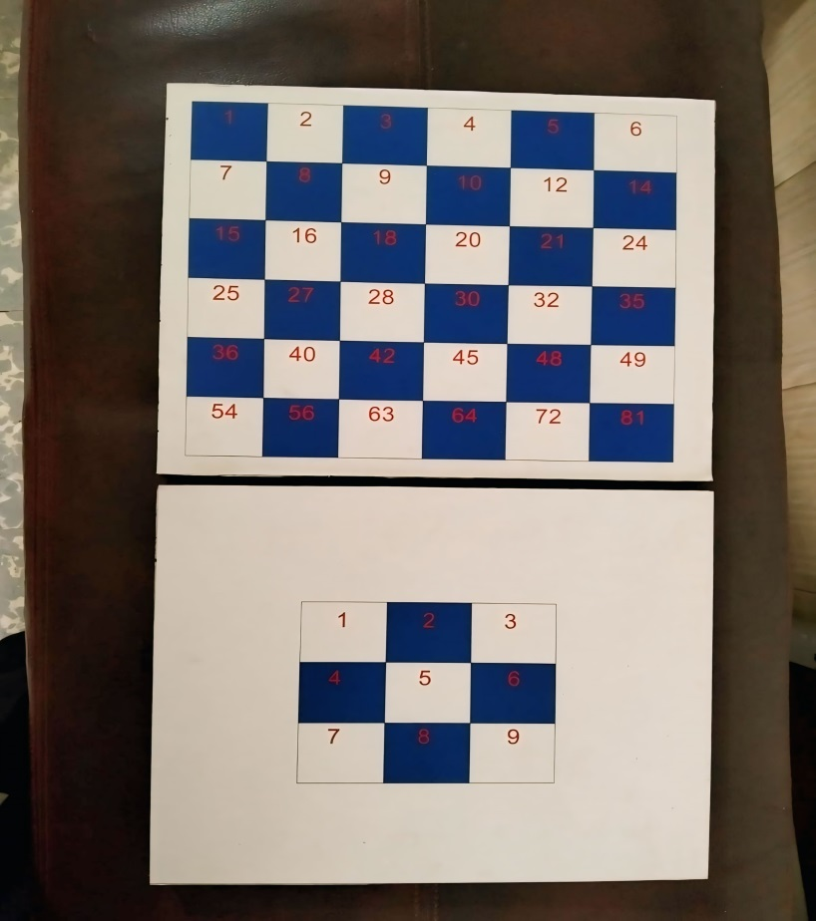

Lampiran 2 Lembar Observasi Pembelajaran Siklus 1
Lembar Observasi Efektivitas Guru Dalam Penerapan Model GBL Berbantuan Media Math Chess Untuk Meningkatkan Motivasi
Belajar Matematika Siswa
      - Identitas
Judul Observasi : Observasi Efektivitas Guru Untuk Meningkatkan
Motivasi Belajar Matematika Siswa
Materi : Mata Pelajaran Matematika Materi Perkalian
Nama Observer : Yuli Pramita Sari, S.Pd
Peneliti/ Guru : Dian Mita Pratiwi
Kelas : III
Siklus/ Pertemuan : Siklus 1 Pertemuan 1
      - Petunjuk
1. Observasi ini digunakan untuk menilai efektivitas guru dalam kegiatan pembelajaran.
2. Lakukan pengamatan dengan seksama terhadap efektivitas guru dalam menyampaikan pembelajaran.
3. Berikan tanda ceklist ($√ )$ pada kolom skor yang sesuai dengan hasil observasi
      - Keterangan jawaban skor
5 : Sangat Efektif
4 : Efektif
3 : Cukup Efektif
2 : Kurang Efektif
1 : Sangat Kurang Efektif

No | Indikator | Aspek yang Dinilai | Skor
No | Indikator | Aspek yang Dinilai | 1 | 2 | 3 | 4 | 5
1. | Pengelolaan Pelaksanaan Pembelajaran | - Guru menjelaskan alasan penting membahas topik dan hubungannya dengan materi yang diajarkan sebelumnya |  | $$√$$
1. | Pengelolaan Pelaksanaan Pembelajaran | - Guru menyampaikan tujuan pembelajaran dengan jelas. |  |  | $$√$$
1. | Pengelolaan Pelaksanaan Pembelajaran | - Guru memberikan motivasi kepada siswa dan menjelaskan manfaat yang dapat mereka pelajari dalam kehidupan sehari-hari. |  |  | $$√$$
1. | Pengelolaan Pelaksanaan Pembelajaran | - Guru mengecek kesiapan siswa dalam belajar baik secara mental dan fisik. |  |  |  |  | $$√$$
1. | Pengelolaan Pelaksanaan Pembelajaran | - Guru menyampaikan materi yang akan disampaikan dengan memberikan contoh dan ilustrasi yang jelas. |  |  | $$√$$
1. | Pengelolaan Pelaksanaan Pembelajaran | - Guru menutup pembelajaran dengan refleksi/ kesimpulan |  |  | $$√$$
2. | Proses Komunikatif | - Guru berinteraksi secara langsung dengan siswa |  |  | $$√$$
2. | Proses Komunikatif | - Siswa diberikan kesempatan bertanya dan berdiskusi |  |  | $$√$$
3. | Respon Peserta Didik | a. Siswa aktif bertanya atau menanggapi pertanyaan guru. |  | $$√$$
3. | Respon Peserta Didik | - Siswa menunjukkan antusiasme selama proses pembelajaran. |  | $$√$$
3. | Respon Peserta Didik | - Siswa menunjukkan sikap kompetitif (positif) terhadap materi yang disampaikan. |  |  | $$√$$
3. | Respon Peserta Didik | - Siswa menunjuan rasa ingin tahu yang tinggi terhadap pembelajaran matematika pada materi perkalian. |  |  | $$√$$
3. | Respon Peserta Didik | - Siswa merasa puas selama proses pembelajaran. |  | $$√$$
4. | Aktivitas Belajar | - Siswa aktif berfikir dan mengemukakan pendapatnya. |  | $$√$$
4. | Aktivitas Belajar | - Siswa aktif dalam kegiatan pembelajaran dengan mendengarkan dan menyimak ketika guru mengajar. |  |  | $$√$$
4. | Aktivitas Belajar | - Siswa aktif membaca dan mengamati materi. |  |  | $$√$$
4. | Aktivitas Belajar | - Siswa aktif menulis, mencatat dan merangkum pembelajaran. |  |  | $$√$$
4. | Aktivitas Belajar | - Siswa aktif berdiskusi dan bertanya kepada guru. |  |  |  | $$√$$
4. | Aktivitas Belajar | - Siswa menunjukkan keterlibatan emosional dalam pembelajaran |  | $$√$$
5. | Hasil Belajar | - Siswa memahami materi yang diajarkan. |  |  | $$√$$
5. | Hasil Belajar | - Siswa mampu menyelesaikantugas yang diberikan. |  |  | $$√$$
5. | Hasil Belajar | - Siswa memahami peningkatkan pemahaman materi. | $$√$$
5. | Hasil Belajar | - Siswa mampu mengaplikasikan materi dalam konteks lain. |  |  |  | $$√$$
Modus |  |  | 3
%Frekuensi Modus |  |  | 56,52%
Presentase :
%f${\begin{aligned}M\end{aligned}}_{o}= \frac{fMax}{\sum{n}} ×100\%$ = $\frac{13}{23}$ × 100 = 56, 52%

Pertemuan 2
Lembar Observasi Efektivitas Guru Dalam Penerapan Model GBL Berbantuan Media Math Chess Untuk Meningkatkan Motivasi
Belajar Matematika Siswa
    - Identitas
Judul Observasi : Observasi Efektivitas Guru Untuk Meningkatkan
Motivasi Belajar Matematika Siswa
Materi : Mata Pelajaran Matematika Materi Perkalian
Nama Observer : Yuli Pramita Sari, S.Pd
Peneliti/ Guru : Dian Mita Pratiwi
Kelas : III
Siklus/ Pertemuan : Siklus 1 Pertemuan 2
    - Petunjuk
- Observasi ini digunakan untuk menilai efektivitas guru dalam kegiatan pembelajaran.
- Lakukan pengamatan dengan seksama terhadap efektivitas guru dalam menyampaikan pembelajaran.
- Berikan tanda ceklist ($√ )$ pada kolom skor yang sesuai dengan hasil observasi
    - Keterangan jawaban skor
5 : Sangat Efektif
4 : Efektif
3 : Cukup Efektif
2 : Kurang Efektif
1 : Sangat Kurang Efektif
No | Indikator | Aspek yang Dinilai | Skor
No | Indikator | Aspek yang Dinilai | 1 | 2 | 3 | 4 | 5
1. | Pengelolaan Pelaksanaan Pembelajaran | - Guru menjelaskan alasan penting membahas topik dan hubungannya dengan materi yang diajarkan sebelumnya |  |  |  | $$√$$
1. | Pengelolaan Pelaksanaan Pembelajaran | - Guru menyampaikan tujuan pembelajaran dengan jelas. |  |  |  |  | $$√$$
1. | Pengelolaan Pelaksanaan Pembelajaran | - Guru memberikan motivasi kepada siswa dan menjelaskan manfaat yang dapat mereka pelajari dalam kehidupan sehari-hari. |  |  |  | $$√$$
1. | Pengelolaan Pelaksanaan Pembelajaran | - Guru mengecek kesiapan siswa dalam belajar baik secara mental dan fisik. |  |  |  |  | $$√$$
1. | Pengelolaan Pelaksanaan Pembelajaran | - Guru menyampaikan materi yang akan disampaikan dengan memberikan contoh dan ilustrasi yang jelas. |  |  |  | $$√$$
1. | Pengelolaan Pelaksanaan Pembelajaran | - Guru menutup pembelajaran dengan refleksi/ kesimpulan |  |  |  | $$√$$
2. | Proses Komunikatif | - Guru berinteraksi secara langsung dengan siswa |  |  |  | $$√$$
2. | Proses Komunikatif | - Siswa diberikan kesempatan bertanya dan berdiskusi |  |  |  | $$√$$
3. | Respon Peserta Didik | a. Siswa aktif bertanya atau menanggapi pertanyaan guru. |  |  | $$√$$
3. | Respon Peserta Didik | - Siswa menunjukkan antusiasme selama proses pembelajaran. |  |  | $$√$$
3. | Respon Peserta Didik | - Siswa menunjukkan sikap kompetitif (positif) terhadap materi yang disampaikan. |  |  | $$√$$
3. | Respon Peserta Didik | - Siswa menunjuan rasa ingin tahu yang tinggi terhadap pembelajaran matematika pada materi perkalian. |  |  |  | $$√$$
3. | Respon Peserta Didik | - Siswa merasa puas selama proses pembelajaran. |  |  | $$√$$
4. | Aktivitas Belajar | - Siswa aktif berfikir dan mengemukakan pendapatnya. |  |  | $$√$$
4. | Aktivitas Belajar | - Siswa aktif dalam kegiatan pembelajaran dengan mendengarkan dan menyimak ketika guru mengajar. |  |  |  | $$√$$
4. | Aktivitas Belajar | - Siswa aktif membaca dan mengamati materi. |  |  |  | $$√$$
4. | Aktivitas Belajar | - Siswa aktif menulis, mencatat dan merangkum pembelajaran. |  |  |  | $$√$$
4. | Aktivitas Belajar | - Siswa aktif berdiskusi dan bertanya kepada guru. |  |  |  | $$√$$
4. | Aktivitas Belajar | - Siswa menunjukkan keterlibatan emosional dalam pembelajaran |  |  | $$√$$
5. | Hasil Belajar | - Siswa memahami materi yang diajarkan. |  |  |  | $$√$$
5. | Hasil Belajar | - Siswa mampu menyelesaikan tugas yang diberikan. |  |  |  | $$√$$
5. | Hasil Belajar | - Siswa memahami peningkatkan pemahaman materi. |  |  |  | $$√$$
5. | Hasil Belajar | - Siswa mampu mengaplikasikan materi dalam konteks lain. |  |  |  | $$√$$
Modus |  |  | 4
%Frekuensi Modus |  |  | 65, 21%

Presentase :
%f${\begin{aligned}M\end{aligned}}_{o}= \frac{fMax}{\sum{n}} ×100\%$ = $\frac{15}{23}$ × 100 = 65, 21%

Lampiran 3 Hasil Angket Motivasi Belajar Siswa Siklus 1
ANGKET MOTIVASI BELAJAR SISWA
Nama : Siswa 1
Kelas : III
Siklus/ Pertemuan : Siklus 1 Pertemuan 1
- Petunjuk Pengisian :
      - Isilah nama dan kelas pada tempat yang telah disediakan diatas.
      - Pertanyaan-pertanyaan berikut berkaitan dengan proses pembelajaran matematika di kelas.
      - Pada instrumen (Angket) berikut terdapat 20 item (pernyataan).
      - Bacalah pernyataan dengan cermat, kemudian berikan tanda cek list $(√$ ) pada kolom pernyataan yang menurut anda paling sesuai.
      - Adapun keterangan jawaban yaitu:
5 : Sangat Setuju
4 : Setuju
3 : Kurang Setuju
2 : Tidak Setuju
- : Sangat Tidak Setuju

      - Tidak ada jawaban salah karena jawaban tersebut merupakan pendapat dari anda sendiri.
      - Jawaban saudara tidak memiliki hubungan dengan nilai atau hal lain yang merugikan anda.
- Pernyataan-pernyataan
No | Aspek yang dinilai | Penilaian
No | Aspek yang dinilai | 1 | 2 | 3 | 4 | 5
1. | Saya belum bisa mengerjakan perkalian dengan baik menggunakan media Math Chess. |  |  |  | $$√$$
2. | Saya sangat bersemangat saat mengikuti pelajaran matematika pada materi perkalian. |  |  | $$√$$
3. | Saya malas mengerjakan soal perkalian saat bermain media Math Chess. |  | $$√$$
4. | Saya bersemangat untuk menyelesaikan soal perkalian dengan menggunakan media math ches. |  | $$√$$
5. | Saya tidak berusaha untuk menang pada saat bermain Math Chess |  | $$√$$
.6. | Dengan menggunakan media Math Chess saya lebih semangat belajar perkalian dengan menggunakan model GBL. |  |  |  | $$√$$
7. | Saya tidak butuh media Math Chess untuk belajar perkalian. | $$√$$
8. | Saya jadi tahu pentingnya belajar perkalian dengan menggunakan media Math Chess menggunakan model GBL. |  | $$√$$
9. | Saya tidak paham kenapa harus belajar perkalian dengan menggunakan model GBL dan media Math Chess . |  |  | $$√$$
10. | Saya rasa cita-cita saya tidak ada hubunganya dengan belajar media Math Chess. |  |  | $$√$$
11. | Saya punya harapan bisa menang dalam perkalian karena sering menggunkaan media Math Chess. |  |  | $$√$$
12. | Saya tidak yakin media Math Chess bisa membantu saya jadi lebih pintar dalam matematika. |  | $$√$$
13. | Saya lebih bersemangat belajar matematika pada materi perkalian karena ingin mencapai cita-cita saya. |  | $$√$$
14. | Saya bisa mengerjakan soal dengan menggunakan media Math Chess, tetapi saya tidak ingin menggunakanya. |  | $$√$$
15 | Belajar perkalian dengan menggunakan media Math Chess tidak seru buat saya. | $$√$$
16. | Media Math Chess tidak membuat saya belajar perkalian jadi lebih asyik dan menyenangkan. |  | $$√$$
17. | Saya lebih aktif belajar perkalian saat bermain Math Chess. |  | $$√$$
18. | Saya tidak cepat bosan jika belajar matematika pada materi perkalian menggunakan media Math Chess. |  | $$√$$
19. | Suasana belajar jadi lebih menyenangkan jika memakai media Math Chess di kelas. |  | $$√$$
20. | Saya dapat menghubungkan isi materi perkalian dengan menggunakan media pembelajaran Math Chess. |  |  |  |  | $$√$$
Pertemuan 2
ANGKET MOTIVASI BELAJAR SISWA
Nama : Siswa 1
Kelas : III
Siklus/ Pertemuan : Siklus 1 Pertemuan 2
- Petunjuk Pengisian :
            - Isilah nama dan kelas pada tempat yang telah disediakan diatas.
            - Pertanyaan-pertanyaan berikut berkaitan dengan proses pembelajaran matematika di kelas.
            - Pada instrumen (Angket) berikut terdapat 20 item (pernyataan).
            - Bacalah pernyataan dengan cermat, kemudian berikan tanda cek list $(√$ ) pada kolom pernyataan yang menurut anda paling sesuai.
            - Adapun keterangan jawaban yaitu:
5 : Sangat Setuju
4 : Setuju
3 : Kurang Setuju
2 : Tidak Setuju
- : Sangat Tidak Setuju

            - Tidak ada jawaban salah karena jawaban tersebut merupakan pendapat dari anda sendiri.
            - Jawaban saudara tidak memiliki hubungan dengan nilai atau hal lain yang merugikan anda.
- Pernyataan-pernyataan
No | Aspek yang dinilai | Penilaian
No | Aspek yang dinilai | 1 | 2 | 3 | 4 | 5
1. | Saya belum bisa mengerjakan perkalian dengan baik menggunakan media Math Chess. |  |  |  | $$√$$
2. | Saya sangat bersemangat saat mengikuti pelajaran matematika pada materi perkalian. |  |  |  |  | $$√$$
3. | Saya malas mengerjakan soal perkalian saat bermain media Math Chess. |  |  | $$√$$
4. | Saya bersemangat untuk menyelesaikan soal perkalian dengan menggunakan media math ches. |  |  | $$√$$
5. | Saya tidak berusaha untuk menang pada saat bermain Math Chess |  | $$√$$
.6. | Dengan menggunakan media Math Chess saya lebih semangat belajar perkalian dengan menggunakan model GBL. |  |  | $$√$$
7. | Saya tidak butuh media Math Chess untuk belajar perkalian. |  |  | $$√$$
8. | Saya jadi tahu pentingnya belajar perkalian dengan menggunakan media Math Chess menggunakan model GBL. |  |  | $$√$$
9. | Saya tidak paham kenapa harus belajar perkalian dengan menggunakan model GBL dan media Math Chess . |  |  | $$√$$
10. | Saya rasa cita-cita saya tidak ada hubunganya dengan belajar media Math Chess. |  |  | $$√$$
11. | Saya punya harapan bisa menang dalam perkalian karena sering menggunkaan media Math Chess. |  |  | $$√$$
12. | Saya tidak yakin media Math Chess bisa membantu saya jadi lebih pintar dalam matematika. |  |  | $$√$$
13. | Saya lebih bersemangat belajar matematika pada materi perkalian karena ingin mencapai cita-cita saya. | $$√$$
14. | Saya bisa mengerjakan soal dengan menggunakan media Math Chess, tetapi saya tidak ingin menggunakanya. |  |  | $$√$$
15 | Belajar perkalian dengan menggunakan media Math Chess tidak seru buat saya. |  |  | $$√$$
16. | Media Math Chess tidak membuat saya belajar perkalian jadi lebih asyik dan menyenangkan. |  |  | $$√$$
17. | Saya lebih aktif belajar perkalian saat bermain Math Chess. |  | $$√$$
18. | Saya tidak cepat bosan jika belajar matematika pada materi perkalian menggunakan media Math Chess. |  |  | $$√$$
19. | Suasana belajar jadi lebih menyenangkan jika memakai media Math Chess di kelas. |  |  | $$√$$
20. | Saya dapat menghubungkan isi materi perkalian dengan menggunakan media pembelajaran Math Chess. |  |  |  |  | $$√$$

Lampiran 4 Hasil Instrumen Angket Motivasi Belajar Siswa Siklus 1
Siklus/ Pertemuan : 1/1
· Hasil Angket Siklus 1 PERTEMUAN 1
Nama Siswa | No Item |  |  |  |  |  |  |  |  |  |  |  |  |  |  |  |  |  |  |  | %Frekuensi Modus | Modus
Nama Siswa | 1 | 2 | 3 | 4 | 5 | 6 | 7 | 8 | 9 | 10 | 11 | 12 | 13 | 14 | 15 | 16 | 17 | 18 | 19 | 20 | %Frekuensi Modus | Modus
Siswa 1 | 4 | 3 | 2 | 2 | 2 | 4 | 1 | 2 | 3 | 3 | 3 | 2 | 2 | 2 | 1 | 2 | 2 | 2 | 2 | 5 | 55% | 2
Siswa 2 | 2 | 2 | 2 | 3 | 4 | 4 | 1 | 2 | 1 | 2 | 3 | 2 | 3 | 2 | 2 | 1 | 2 | 2 | 3 | 4 | 50% | 2
Siswa 3 | 4 | 3 | 3 | 2 | 3 | 3 | 3 | 3 | 3 | 4 | 1 | 1 | 3 | 2 | 3 | 2 | 2 | 3 | 3 | 4 | 55% | 3
Siswa 4 | 5 | 2 | 2 | 2 | 2 | 2 | 2 | 3 | 2 | 2 | 2 | 2 | 2 | 3 | 2 | 2 | 4 | 1 | 1 | 3 | 65% | 2
Siswa 5 | 1 | 3 | 3 | 2 | 3 | 1 | 3 | 4 | 3 | 3 | 1 | 3 | 3 | 3 | 1 | 3 | 3 | 5 | 3 | 3 | 65% | 3
Siswa 6 | 5 | 4 | 2 | 4 | 3 | 1 | 4 | 4 | 2 | 4 | 2 | 4 | 1 | 4 | 4 | 3 | 1 | 4 | 4 | 4 | 55% | 4
Siswa 7 | 1 | 4 | 4 | 4 | 2 | 3 | 4 | 2 | 4 | 2 | 4 | 2 | 4 | 3 | 3 | 2 | 4 | 4 | 4 | 3 | 50% | 4
Siswa 8 | 1 | 4 | 1 | 4 | 2 | 4 | 5 | 4 | 1 | 1 | 3 | 4 | 2 | 3 | 4 | 2 | 3 | 2 | 4 | 4 | 40% | 4
Siswa 9 | 3 | 4 | 1 | 2 | 3 | 2 | 4 | 2 | 4 | 3 | 3 | 3 | 3 | 1 | 3 | 3 | 4 | 3 | 4 | 2 | 45% | 3
Siswa 10 | 3 | 2 | 3 | 2 | 2 | 2 | 2 | 2 | 2 | 3 | 2 | 2 | 2 | 2 | 3 | 2 | 3 | 2 | 2 | 2 | 70% | 2
Siswa 11 | 4 | 3 | 4 | 4 | 3 | 1 | 4 | 4 | 2 | 1 | 4 | 3 | 4 | 1 | 3 | 4 | 2 | 4 | 4 | 1 | 50% | 4
Siswa 12 | 2 | 2 | 3 | 2 | 3 | 2 | 4 | 2 | 4 | 2 | 2 | 2 | 1 | 3 | 2 | 2 | 1 | 2 | 2 | 2 | 65% | 2
Siswa 13 | 2 | 3 | 3 | 3 | 2 | 3 | 3 | 3 | 2 | 2 | 3 | 3 | 1 | 3 | 4 | 3 | 3 | 3 | 3 | 4 | 65% | 3
Siswa 14 | 3 | 2 | 3 | 2 | 4 | 2 | 3 | 2 | 1 | 2 | 3 | 1 | 3 | 4 | 1 | 2 | 1 | 1 | 2 | 2 | 40% | 2
Siswa 15 | 2 | 3 | 2 | 1 | 3 | 4 | 1 | 2 | 1 | 3 | 1 | 1 | 1 | 3 | 3 | 1 | 2 | 5 | 1 | 1 | 45% | 1
Siswa 16 | 4 | 1 | 4 | 4 | 3 | 2 | 4 | 2 | 4 | 4 | 2 | 3 | 3 | 4 | 2 | 1 | 3 | 2 | 4 | 4 | 45% | 4
Siswa 17 | 4 | 2 | 3 | 2 | 2 | 1 | 3 | 2 | 2 | 2 | 4 | 3 | 2 | 1 | 2 | 2 | 4 | 2 | 3 | 2 | 55% | 2
Siswa 18 | 1 | 3 | 3 | 2 | 3 | 3 | 3 | 4 | 3 | 2 | 1 | 2 | 3 | 3 | 3 | 3 | 3 | 3 | 3 | 1 | 65% | 3
Siswa 19 | 4 | 3 | 2 | 2 | 1 | 3 | 2 | 2 | 2 | 2 | 3 | 3 | 4 | 1 | 1 | 1 | 1 | 1 | 2 | 2 | 40% | 2
Siswa 20 | 3 | 2 | 2 | 2 | 1 | 2 | 2 | 2 | 3 | 4 | 2 | 3 | 4 | 2 | 1 | 3 | 1 | 1 | 2 | 3 | 45% | 2
Siswa 21 | 2 | 4 | 4 | 1 | 4 | 4 | 4 | 1 | 3 | 4 | 2 | 4 | 4 | 4 | 4 | 4 | 4 | 1 | 3 | 5 | 60% | 4
Siswa 22 | 2 | 3 | 3 | 3 | 3 | 3 | 3 | 3 | 3 | 2 | 3 | 3 | 2 | 2 | 3 | 1 | 3 | 3 | 2 | 3 | 70% | 3
Siswa 23 | 1 | 3 | 3 | 2 | 3 | 2 | 3 | 3 | 2 | 2 | 4 | 3 | 2 | 3 | 3 | 3 | 2 | 1 | 1 | 3 | 50% | 3
Siswa 24 | 2 | 4 | 1 | 3 | 4 | 4 | 4 | 2 | 4 | 3 | 4 | 3 | 2 | 3 | 4 | 4 | 4 | 1 | 4 | 4 | 55% | 4
Siswa 25 | 1 | 4 | 3 | 3 | 3 | 3 | 2 | 3 | 3 | 3 | 2 | 2 | 3 | 3 | 2 | 1 | 2 | 3 | 3 | 3 | 60% | 3
Siswa 26 | 1 | 2 | 3 | 2 | 2 | 1 | 2 | 2 | 3 | 4 | 2 | 1 | 2 | 3 | 5 | 3 | 2 | 3 | 2 | 1 | 45% | 2
Siswa 27 | 5 | 1 | 3 | 2 | 3 | 3 | 1 | 3 | 2 | 1 | 3 | 3 | 1 | 3 | 3 | 3 | 3 | 2 | 3 | 5 | 55% | 3
Siswa 28 | 4 | 3 | 3 | 3 | 3 | 3 | 4 | 3 | 2 | 3 | 3 | 3 | 3 | 3 | 2 | 3 | 2 | 3 | 2 | 3 | 70% | 3
Rata-rata Ftekuensi |  |  |  |  |  |  |  |  |  |  |  |  |  |  |  |  |  |  |  |  | 54, 64% | 2

Siklus/ Pertemuan : 1/2
· Hasil Angket Siklus 1 PERTEMUAN II
Nama Siswa | No Item |  |  |  |  |  |  |  |  |  |  |  |  |  |  |  |  |  |  |  | %Frekuensi Modus | Modus
Nama Siswa | 1 | 2 | 3 | 4 | 5 | 6 | 7 | 8 | 9 | 10 | 11 | 12 | 13 | 14 | 15 | 16 | 17 | 18 | 19 | 20 | %Frekuensi Modus | Modus
Siswa 1 | 4 | 5 | 3 | 3 | 2 | 3 | 3 | 3 | 3 | 3 | 3 | 3 | 1 | 3 | 3 | 3 | 2 | 3 | 3 | 5 | 70% | 3
Siswa 2 | 5 | 3 | 4 | 3 | 3 | 5 | 2 | 3 | 3 | 2 | 3 | 3 | 4 | 2 | 3 | 3 | 3 | 2 | 3 | 3 | 60% | 3
Siswa 3 | 5 | 4 | 4 | 2 | 4 | 3 | 4 | 4 | 2 | 4 | 3 | 4 | 4 | 4 | 4 | 2 | 4 | 5 | 4 | 4 | 65% | 4
Siswa 4 | 5 | 3 | 4 | 3 | 4 | 4 | 4 | 4 | 4 | 3 | 4 | 4 | 4 | 4 | 4 | 3 | 4 | 4 | 2 | 4 | 70% | 4
Siswa 5 | 3 | 3 | 4 | 4 | 2 | 4 | 4 | 4 | 3 | 4 | 3 | 4 | 4 | 4 | 4 | 3 | 5 | 4 | 4 | 5 | 60% | 4
Siswa 6 | 5 | 4 | 3 | 3 | 3 | 3 | 3 | 3 | 5 | 3 | 4 | 3 | 3 | 4 | 3 | 3 | 3 | 4 | 3 | 3 | 70% | 3
Siswa 7 | 4 | 3 | 3 | 4 | 2 | 4 | 4 | 4 | 4 | 4 | 5 | 4 | 4 | 3 | 4 | 4 | 3 | 4 | 5 | 4 | 65% | 4
Siswa 8 | 5 | 4 | 4 | 4 | 3 | 4 | 4 | 4 | 3 | 4 | 4 | 4 | 3 | 4 | 3 | 4 | 4 | 3 | 4 | 4 | 70% | 4
Siswa 9 | 4 | 2 | 3 | 2 | 2 | 2 | 2 | 3 | 2 | 2 | 2 | 3 | 2 | 2 | 2 | 4 | 1 | 2 | 2 | 2 | 70% | 2
Siswa 10 | 4 | 4 | 3 | 4 | 5 | 5 | 3 | 3 | 4 | 4 | 4 | 4 | 4 | 2 | 4 | 4 | 5 | 2 | 4 | 4 | 60% | 4
Siswa 11 | 2 | 5 | 4 | 5 | 5 | 4 | 5 | 5 | 5 | 2 | 5 | 5 | 5 | 3 | 5 | 5 | 5 | 5 | 5 | 5 | 75% | 5
Siswa 12 | 1 | 4 | 3 | 4 | 3 | 3 | 3 | 3 | 5 | 3 | 5 | 3 | 3 | 4 | 3 | 3 | 3 | 5 | 3 | 3 | 65% | 3
Siswa 13 | 4 | 4 | 3 | 1 | 4 | 4 | 4 | 4 | 4 | 3 | 4 | 4 | 4 | 4 | 5 | 4 | 4 | 4 | 4 | 4 | 80% | 4
Siswa 14 | 4 | 4 | 4 | 4 | 4 | 3 | 4 | 4 | 3 | 4 | 5 | 2 | 5 | 4 | 4 | 4 | 2 | 4 | 4 | 4 | 70% | 4
Siswa 15 | 4 | 5 | 5 | 3 | 5 | 5 | 2 | 5 | 5 | 4 | 5 | 5 | 5 | 1 | 5 | 5 | 5 | 5 | 5 | 5 | 75% | 5
Siswa 16 | 5 | 4 | 3 | 5 | 5 | 5 | 5 | 5 | 4 | 5 | 2 | 5 | 1 | 5 | 3 | 2 | 3 | 5 | 5 | 5 | 60% | 5
Siswa 17 | 1 | 4 | 4 | 4 | 1 | 4 | 2 | 4 | 3 | 3 | 4 | 4 | 4 | 4 | 4 | 4 | 5 | 4 | 4 | 4 | 70% | 4
Siswa 18 | 3 | 2 | 3 | 2 | 2 | 2 | 2 | 2 | 5 | 2 | 2 | 2 | 2 | 3 | 2 | 2 | 2 | 4 | 2 | 2 | 75% | 2
Siswa 19 | 3 | 3 | 3 | 3 | 3 | 5 | 3 | 3 | 4 | 3 | 3 | 3 | 3 | 3 | 4 | 3 | 3 | 3 | 3 | 2 | 80% | 3
Siswa 20 | 4 | 4 | 4 | 5 | 4 | 4 | 3 | 4 | 2 | 4 | 4 | 4 | 1 | 4 | 2 | 4 | 4 | 2 | 4 | 4 | 70% | 4
Siswa 21 | 5 | 5 | 5 | 5 | 5 | 1 | 5 | 5 | 4 | 5 | 5 | 5 | 2 | 5 | 5 | 5 | 2 | 5 | 5 | 5 | 80% | 5
Siswa 22 | 4 | 5 | 4 | 4 | 4 | 4 | 4 | 3 | 4 | 4 | 4 | 4 | 4 | 4 | 4 | 2 | 2 | 4 | 3 | 4 | 75% | 4
Siswa 23 | 1 | 5 | 3 | 5 | 2 | 5 | 5 | 4 | 5 | 5 | 5 | 5 | 5 | 5 | 4 | 5 | 3 | 5 | 4 | 5 | 65% | 5
Siswa 24 | 3 | 4 | 4 | 4 | 3 | 4 | 4 | 1 | 4 | 1 | 4 | 4 | 4 | 4 | 5 | 4 | 5 | 4 | 4 | 4 | 70% | 4
Siswa 25 | 3 | 5 | 3 | 3 | 5 | 4 | 3 | 4 | 3 | 3 | 3 | 2 | 3 | 3 | 3 | 3 | 5 | 3 | 3 | 3 | 70% | 3
Siswa 26 | 3 | 3 | 3 | 5 | 3 | 3 | 3 | 3 | 2 | 3 | 3 | 3 | 3 | 2 | 3 | 3 | 4 | 3 | 3 | 3 | 80% | 3
Siswa 27 | 5 | 4 | 4 | 4 | 4 | 4 | 2 | 4 | 4 | 4 | 2 | 4 | 4 | 4 | 5 | 4 | 5 | 4 | 4 | 4 | 75% | 4
Siswa 28 | 5 | 4 | 4 | 4 | 2 | 4 | 3 | 4 | 4 | 4 | 4 | 3 | 4 | 4 | 2 | 4 | 4 | 4 | 3 | 4 | 70% | 4
Rata-rata Ftekuensi |  |  |  |  |  |  |  |  |  |  |  |  |  |  |  |  |  |  |  |  | 70,71% | 4

Lampiran 5 Modul Ajar Siklus 1
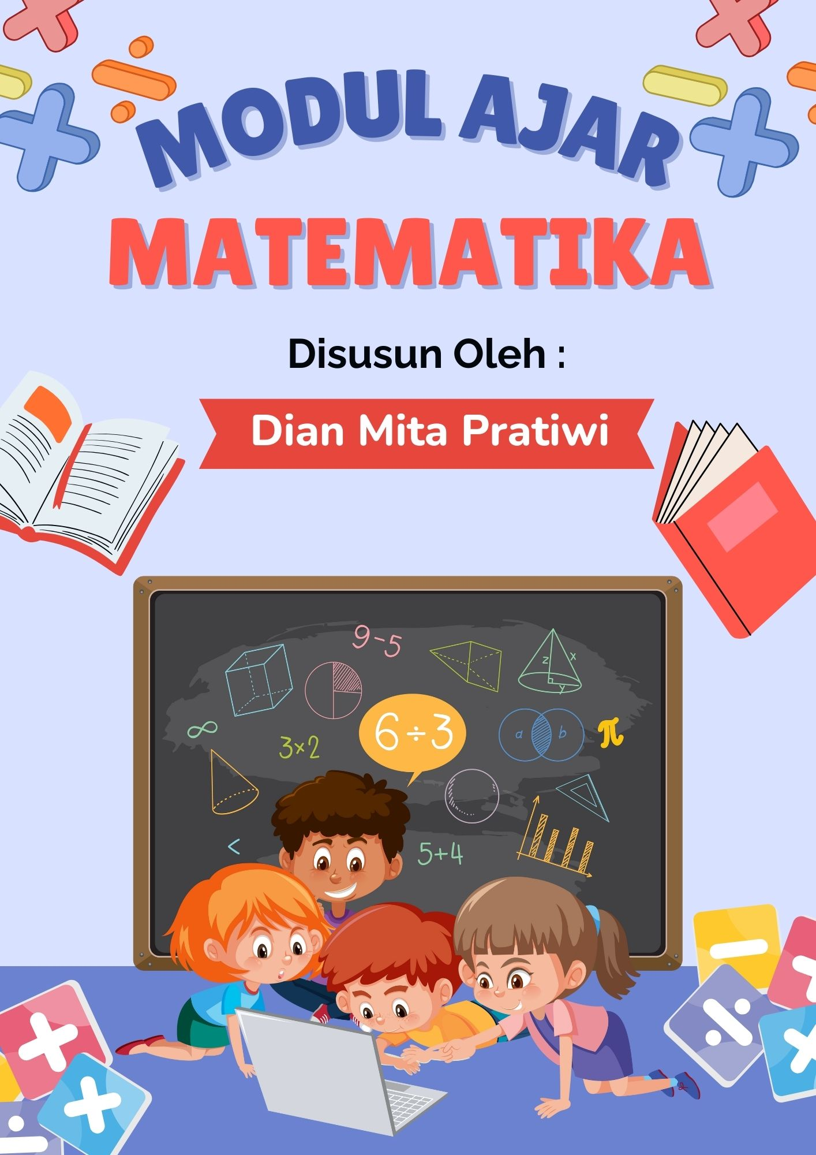

MODUL AJAR
INFORMASI UMUM
- Identitas Modul Ajar
Nama : Dian Mita Pratiwi
Intansi : SD Negeri 104257 Sekip
Tahun : 2024/2025
Jenjang Sekolah : SD
Mata Pelajaran : Matematika
Kelas : III (Tiga)
Fase : B
Materi Pokok : Bilangan Cacah Sampai 100
Alokasi Waktu : 4 × 35 menit (2 Pertemuan)
- Kompetensi Awal
Kondisi siswa pada awalnya masih terdapat di motivasi belajar yang rendah dan guru belum menggunakan model dan media pembelajaran yang direkomendasikan pada kurikulum merdeka yaitu masih menggunakan model dan media pembelajaran yang mononton dan berfokus pada buku pelajaran. Setelah pembelajaran dilakukan dengan menggunakan model dan media pembelajaran, siswa mampu menyelesaikan operasi perkalian dan motivasi belajar siswa dapat meningkat.
- Profil Pelajar Pancasila
- Beriman, bertakwa kepada Tuhan Yang Maha Esa (mengajak peserta didik berdoa sebelum memulai pembelajaran dan bersyukur setelah selesai pembelajaran) dan berakhlak mulia (menumbuhkan sifat jujur dan bertanggung jawab peserta didik dalam menyelesaikan tugas).
- Berkebinekaan global (saling menghargai keragaman budaya, agama, latar belakang sosial dan lainnya).
- Bergotong royong (menumbuhkan rasa kekompakan dan bekerja sama peserta didik dalam berkolaborasi ketika berdiskusi dengan teman sekelompok).
- Mandiri (menumbuhkan kepercayaan diri pada peserta didikyang tidak bergantung pada teman dalam menyelesaikan tugas).
- Bernalar Kritis (menumbuhkan sifat bernalar kritis peserta didik dalam menyampaikan pendapat ketika berdiskusi maupun dalam waktu pembelajaran klasikal).
- Kreatif (memunculkan dan mengembangkan gagasan atau ide peserta didik).
- Sarana dan Prasarana
- Media Math Chess
- Spidol
- Penghapus
- Kartu Soal
- Ruang Kelas
- Jumlah Peserta Didik
28 Orang siswa
Laki – laki = 14 orang
Perempuan = 14 orang
- Model Pembelajaran dan Media Pembelajaran
- Model Kooperatif
- Media Math Chess
KOMPETENSI INTI
- Tujuan Kegiatan Pembelajaran
- Capaian Pembelajaran : Mereka dapat melakukan operasi perkalian bilangan cacah sampai 100 menggunakan benda-benda konkret.
- Tujuan Pembelajaran :
- Siswa mampu memahami konsep dasar perkalian sebagai penjumlahan berulang.
- Siswa mampu menyelesaikan soal-soal sederhana tentang perkalian melalui media Math Chess.
- Alur Tujuan Pembelajaran
- Siswa memahami konsep perkalian sebagai penjumlahan berulang melalui diskusi dan contoh benda konkret.
- Siswa menerapkan konsep perkalian dengan menyelesaikan soal menggunakan media Math Chess.
- Pemahaman Bermakna
Siswa dapat melakukan operasi perkalian dengan menggunakan media Math Chess.
- Pertanyaan Pemantik
Bagaimana cara kita menghitung 4 × 3 jika kita tahu bahwa perkalian itu sebenarnya penjumlahan berulang? Coba tunjukkan dengan menambahkan angka 4 sebanyak 3 kali!.
- Kegiatan Pembelajaran
Pertemuan 1 (2 × 35 menit)
- Kegiatan Awal
- Guru membuka kelas dengan mengucapkan salam.
- Guru melakukan absensi kelas.
- Guru meminta ketua kelas untuk memimpin doa kemudian menanyakan kabar siswa.
- Guru melakukan apersepsi dengan bertanya kepada siswa tentang pembelajaran apa yang dipelajari sebelumnya.
Sintax 1 ( Menyampaikan Tujuan)
- Guru menyampaikan informasi kepada siswa terkait capaian dan alur tujuan pembelajaran.
- Guru mengenalkan model Game Based Learning dan alat bantu media Math Chess.

- Kegiatan Inti
- Memilih permainan sesuai topik
- Guru memperkenalkan perkalian sebagai bentuk penjumlahan berulang.
- Guru memilih permainan Math Chess sebagai media yang akan digunakan.
Sintax 2 ( Penyajian Informasi)
- Penjelasan Konsep
- Guru menjelaskan konsep dasar perkalian sebagai penjumlahan berulng.
- Guru memberikan soal perkalian yang akan dikerjakan bersama didalam satu kelompok.
Sintax 3 ( Pembentukan Kelompok)
- Aturan Permainan
- Guru membagi kelompok hetrogen dengan jumlah siswa 28 orang yang terdiri dari 4-5 anggota dalam 1 kelompok.
Sintax 4 (Pembimbing Kelompok)
- Ketua menunjuk temanya untuk membagi tugas masing-masing tim.
- Ketua kelompok berada di papan catur untuk bermaian dan menggerakan bidak yang ada pada papan catur.
- Satu orang dalam masing-masing tim menemani ketua untuk membantu ketua kelompoknya untuk bermain.
- Satu orang dalam masing-masing tim memantau permainan, kemudian meminta soal sesuai dengan angka hasil perkalian dalam permaianan, setelah itu mengantrkan kepada 2 orang temanya untuk diselesaikan, dan mengantarkan jawaban kepada guru.
Sintax 5 (Evaluasi)
- Memainkan Game
- Guru memberikan waktu 30 menit untuk bermaian dalam permainan. Jika dalam waktu 30 menit kedua ketua kelompok belum ada yang menyusun secara vertikal, horizontal dan diagonal pada papan catur yang terdapat angka-angka hasil perkalian. Maka guru akan menghitung jumlah skor yang diperoleh berdasarkan banyaknya soal yang berhasil dijawab dengan benar.
- Apabila dalam waktu 30 menit selesai, salah satu tim sudah berhasil menyusun secara vertikal, horizontal dan diagonal pada papan catur. Maka tim tersebut mendapatkan poin 100 dan pertandingan akan dihentikan.
- Tim yang mendapatkan banyak poin, tim tersebut yang dinyatakan menang.
- Menghitung skor masing-masing tim.
- Guru memberikan penghargaan kepada tim yang mengumpulkan poin terbanyak.
- Merangkum Pengetahuan
- Setelah permainan selesai, guru meminta setiap tim untuk merangkum pengetahuan yang mereka pelajari.
- Melakukan Refleksi
- Guru memberikan umpan balik kepada siswa dan memberikan tugas tambahan sebagai penguatan.

- Kegiatan Penutup
- Guru dan siswa melakukan refleksi.
Sintax 6 (Apresiasi)
- Guru memberikan apresiasi kepada kelompok yang aktif dalam pembelajaran.
- Berdoa
Pertemuan 2 (2 × 35 menit)
- Kegiatan Awal
- Guru membuka kelas dengan mengucapkan salam.
- Guru melakukan absensi kelas.
- Guru meminta ketua kelas untuk memimpin doa kemudian menanyakan kabar siswa.
- Guru melakukan apersepsi dengan bertanya kepada siswa tentang pembelajaran apa yang dipelajari sebelumnya.
Sintax 1 ( Menyampaikan Tujuan)
- Guru menyampaikan informasi kepada siswa terkait capaian dan alur tujuan pembelajaran.
- Guru mengenalkan model Game Based Learning dan alat bantu media Math Chess.

- Kegiatan Inti
- Memilih permainan sesuai topik
- Guru memperkenalkan perkalian sebagai bentuk penjumlahan berulang.
- Guru memilih permainan Math Chess sebagai media yang akan digunakan.
Sintax 2 ( Penyajian Informasi)
- Penjelasan Konsep
- Guru menjelaskan konsep dasar perkalian sebagai penjumlahan berulng.
- Guru memberikan soal perkalian yang akan dikerjakan bersama didalam satu kelompok.
Sintax 3 ( Pembentukan Kelompok)
- Aturan Permainan
- Guru membagi kelompok hetrogen dengan jumlah siswa 28 orang yang terdiri dari 4-5 anggota dalam 1 kelompok.
Sintax 4 (Pembimbing Kelompok)
- Ketua menunjuk temanya untuk membagi tugas masing-masing tim.
- Ketua kelompok berada di papan catur untuk bermaian dan menggerakan bidak yang ada pada papan catur.
- Satu orang dalam masing-masing tim menemani ketua untuk membantu ketua kelompoknya untuk bermain.
- Satu orang dalam masing-masing tim memantau permainan, kemudian meminta soal sesuai dengan angka hasil perkalian dalam permaianan, setelah itu mengantrkan kepada 2 orang temanya untuk diselesaikan, dan mengantarkan jawaban kepada guru.
Sintax 5 (Evaluasi)
- Memainkan Game
- Guru memberikan waktu 30 menit untuk bermaian dalam permainan. Jika dalam waktu 30 menit kedua ketua kelompok belum ada yang menyusun secara vertikal, horizontal dan diagonal pada papan catur yang terdapat angka-angka hasil perkalian. Maka guru akan menghitung jumlah skor yang diperoleh berdasarkan banyaknya soal yang berhasil dijawab dengan benar.
- Apabila dalam waktu 30 menit selesai, salah satu tim sudah berhasil menyusun secara vertikal, horizontal dan diagonal pada papan catur. Maka tim tersebut mendapatkan poin 100 dan pertandingan akan dihentikan.
- Tim yang mendapatkan banyak poin, tim tersebut yang dinyatakan menang.
- Menghitung skor masing-masing tim.
- Guru memberikan penghargaan kepada tim yang mengumpulkan poin terbanyak.
- Merangkum Pengetahuan
- Setelah permainan selesai, guru meminta setiap tim untuk merangkum pengetahuan yang mereka pelajari.
- Melakukan Refleksi
- Guru memberikan umpan balik kepada siswa dan memberikan tugas tambahan sebagai penguatan.

- Kegiatan Penutup
- Guru dan siswa melakukan refleksi.
Sintax 6 (Apresiasi)
- Guru memberikan apresiasi kepada kelompok yang aktif dalam pembelajaran.
- Berdoa
Mengetahui, Lubuk Pakam, ……………..2025
Kepala Sekolah Peneliti

JOKO HARTOYO, S.Pd Dian Mita Pratiwi

Lampiran 6 LKPD Siklus 1
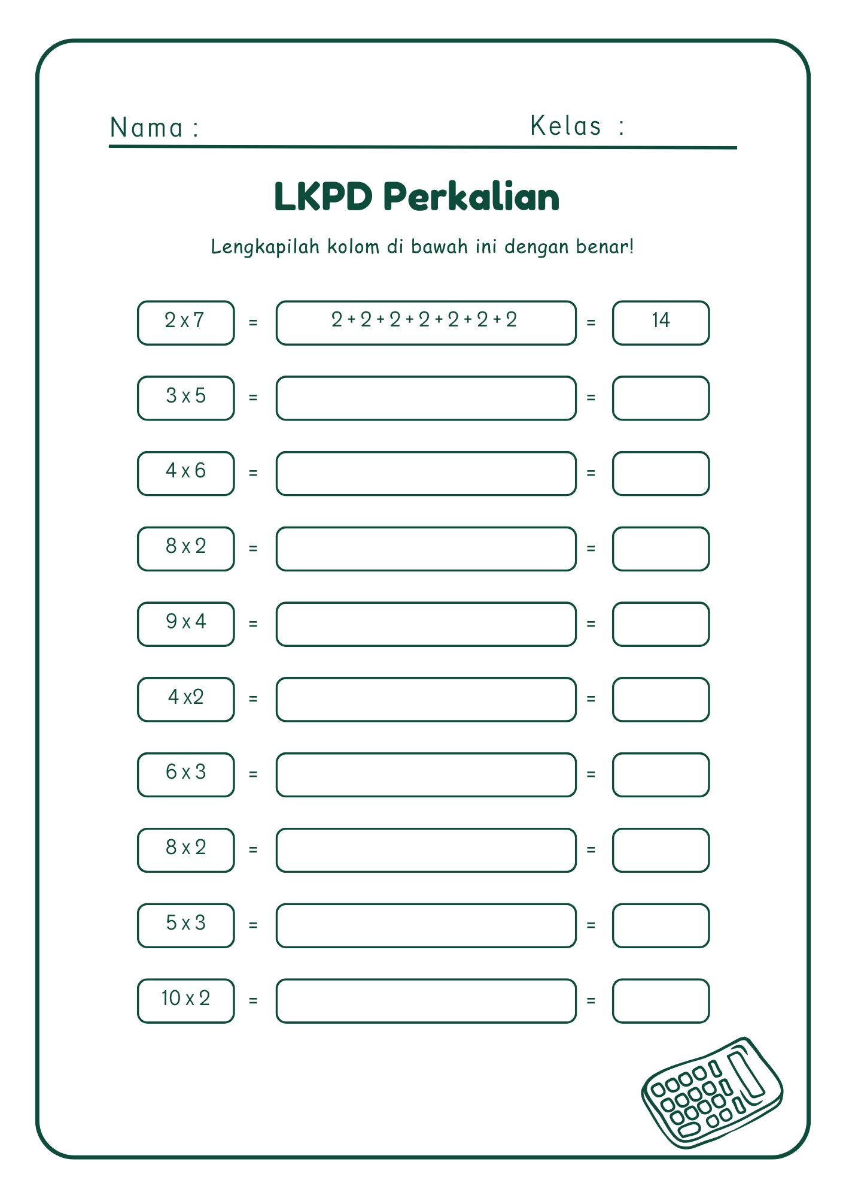

Lampiran 7 Soal Pada Media Math Chess Berdasarkan Kode Hasil Perkalian Siklus 1
- 5 × 7 =…
- 9 × 9 =…
- Dikelas terdapat 25 meja, dan setiap meja memiliki 4 kaki. Berapa total kaki meja di kelas?
- 2 × 6 =…
- 8 × 7 =…
- 15 × 3 =…
- 2 × 6 =…
- 3 × 2 =…
- Seorang peternak memiliki 9 kandang ayam, Setia kandang berisi 18 ekor ayam. Setiap kandang berisi 18 ekor ayam. Berapa jumlah seluruh ayam?
- 5 × 7 =…
- 12 × 12 =…
- 9 × 9 =…
- 30 × 4 =…
- Andi memiliki 12 kotak pensil, setiap pensil berisi 8 pensil. Berapa jumlah pensil yang di miliki Andi?
- 23 × 6 =…
- 6 × 6 =…
- 40 × 6 =…
- 34× 2 =…
- 18 × 5 =…
- Tono membeli 16 kantong jeruk. Setiap kantong berisi 6 jeruk. Berapa jumlah jeruk yang diberi Tono?
- 4 ×8 =…
- 15 × 3 =…
- 9 ×6 =…
- 9 × 2 =…
- Seorang tukang batu memiliki 17 batu bata. Setiap batu bata memiliki 9 cm panjangnya. Berapa panjang total batu bata yang dimiliki tukang batu?
- 4 × 6 =…
- 32 × 4 =…
- Dika membeli 32 kotak kue. Setiap kotak berisi 5 kue. Berapa totak kue yang di beli Dika?
- 21 × 7 =…
- 39 × 5 =…
- 54. 39 × 5 =…
63. 6 × 2 =…
64. 52 × 4 =…
72. Seorang nelayan menangkap 29 ekor ikan setiap hari. Berapa banyak ikan
yang ditangkap dalam 7 hari?
81. 29 × 5 =…
Lembar 8 Observasi Pembelajaran Siklus 2
Lembar Observasi Efektivitas Guru Dalam Penerapan Model GBL Berbantuan Media Math Chess Untuk Meningkatkan Motivasi
Belajar Matematika Siswa
- Identitas
Judul Observasi : Observasi Efektivitas Guru Untuk Meningkatkan
Motivasi Belajar Matematika Siswa
Materi : Mata Pelajaran Matematika Materi Perkalian
Nama Observer : Yuli Pramita Sari, S.Pd
Peneliti/ Guru : Dian Mita Pratiwi
Kelas : III
Siklus/ Pertemuan : Siklus 2 Pertemuan 1
- Petunjuk
      - Observasi ini digunakan untuk menilai efektivitas guru dalam kegiatan pembelajaran.
      - Lakukan pengamatan dengan seksama terhadap efektivitas guru dalam menyampaikan pembelajaran.
3. Berikan tanda ceklist ($√ )$ pada kolom skor yang sesuai dengan hasil observasi
- Keterangan jawaban skor
5 : Sangat Efektif
4 : Efektif
3 : Cukup Efektif
2 : Kurang Efektif
1 : Sangat Kurang Efektif

No | Indikator | Aspek yang Dinilai | Skor
No | Indikator | Aspek yang Dinilai | 1 | 2 | 3 | 4 | 5
1. | Pengelolaan Pelaksanaan Pembelajaran | - Guru menjelaskan alasan penting membahas topik dan hubungannya dengan materi yang diajarkan sebelumnya |  |  |  | $$√$$
1. | Pengelolaan Pelaksanaan Pembelajaran | - Guru menyampaikan tujuan pembelajaran dengan jelas. |  |  |  | $$√$$
1. | Pengelolaan Pelaksanaan Pembelajaran | - Guru memberikan motivasi kepada siswa dan menjelaskan manfaat yang dapat mereka pelajari dalam kehidupan sehari-hari. |  |  |  | $$√$$
1. | Pengelolaan Pelaksanaan Pembelajaran | - Guru mengecek kesiapan siswa dalam belajar baik secara mental dan fisik. |  |  | $$√$$
1. | Pengelolaan Pelaksanaan Pembelajaran | - Guru menyampaikan materi yang akan disampaikan dengan memberikan contoh dan ilustrasi yang jelas. |  |  |  | $$√$$
1. | Pengelolaan Pelaksanaan Pembelajaran | - Guru menutup pembelajaran dengan refleksi/ kesimpulan |  |  |  | $$√$$
2. | Proses Komunikatif | - Guru berinteraksi secara langsung dengan siswa |  | $$√$$
2. | Proses Komunikatif | - Siswa diberikan kesempatan bertanya dan berdiskusi |  |  |  | $$√$$
3. | Respon Peserta Didik | a. Siswa aktif bertanya atau menanggapi pertanyaan guru. |  |  |  | $$√$$
3. | Respon Peserta Didik | - Siswa menunjukkan antusiasme selama proses pembelajaran. |  |  |  | $$√$$
3. | Respon Peserta Didik | - Siswa menunjukkan sikap kompetitif (positif) terhadap materi yang disampaikan. |  |  | $$√$$
3. | Respon Peserta Didik | - Siswa menunjuan rasa ingin tahu yang tinggi terhadap pembelajaran matematika pada materi perkalian. | $$√$$
3. | Respon Peserta Didik | - Siswa merasa puas selama proses pembelajaran. |  |  |  | $$√$$
4. | Aktivitas Belajar | - Siswa aktif berfikir dan mengemukakan pendapatnya. |  |  |  | $$√$$
4. | Aktivitas Belajar | - Siswa aktif dalam kegiatan pembelajaran dengan mendengarkan dan menyimak ketika guru mengajar. |  |  |  | $$√$$
4. | Aktivitas Belajar | - Siswa aktif membaca dan mengamati materi. |  |  |  |  | $$√$$
4. | Aktivitas Belajar | - Siswa aktif menulis, mencatat dan merangkum pembelajaran. |  |  |  | $$√$$
4. | Aktivitas Belajar | - Siswa aktif berdiskusi dan bertanya kepada guru. |  |  |  |  | $$√$$
4. | Aktivitas Belajar | - Siswa menunjukkan keterlibatan emosional dalam pembelajaran |  |  |  | $$√$$
5. | Hasil Belajar | - Siswa memahami materi yang di ajarkan |  |  |  | $$√$$
5. | Hasil Belajar | - Siswa mampu menyelesaikan tugas yang diberikan |  |  |  | $$√$$
5. | Hasil Belajar | - Siswa memahami peningkatan pemahaman materi |  |  |  | $$√$$
5. | Hasil Belajar | - Siswa mampu mengaplikasikan materi dengan konteks lain |  |  |  | $$√$$
Modus |  |  | 4
%Frekuensi Modus |  |  | 78,26

Presentase :
%f${\begin{aligned}M\end{aligned}}_{o}= \frac{fMax}{\sum{n}} ×100\%$ = $\frac{18}{23}$ × 100 = 78,26%

Pertemuan 2
Lembar Observasi Efektivitas Guru Dalam Penerapan Model GBL Berbantuan Media Math Chess Untuk Meningkatkan Motivasi
Belajar Matematika Siswa
- Identitas
Judul Observasi : Observasi Efektivitas Guru Untuk Meningkatkan
Motivasi Belajar Matematika Siswa
Materi : Mata Pelajaran Matematika Materi Perkalian
Nama Observer : Yuli Pramita Sari, S.Pd
Peneliti/ Guru : Dian Mita Pratiwi
Kelas : III
Siklus/ Pertemuan : Siklus 2 Pertemuan 2
- Petunjuk
1. Observasi ini digunakan untuk menilai efektivitas guru dalam kegiatan pembelajaran.
2. Lakukan pengamatan dengan seksama terhadap efektivitas guru dalam menyampaikan pembelajaran.
3. Berikan tanda ceklist ($√ )$ pada kolom skor yang sesuai dengan hasil observasi
- Keterangan jawaban skor
5 : Sangat Efektif
4 : Efektif
3 : Cukup Efektif
2 : Kurang Efektif
1 : Sangat Kurang Efektif

No | Indikator | Aspek yang Dinilai | Skor
No | Indikator | Aspek yang Dinilai | 1 | 2 | 3 | 4 | 5
1. | Pengelolaan Pelaksanaan Pembelajaran | a. Guru menjelaskan alasan penting membahas topik dan hubungannya dengan materi yang diajarkan sebelumnya |  |  |  |  | $$√$$
1. | Pengelolaan Pelaksanaan Pembelajaran | - Guru menyampaikan tujuan pembelajaran dengan jelas. |  |  |  |  | $$√$$
1. | Pengelolaan Pelaksanaan Pembelajaran | - Guru memberikan motivasi kepada siswa dan menjelaskan manfaat yang dapat mereka pelajari dalam kehidupan sehari-hari. |  |  |  |  | $$√$$
1. | Pengelolaan Pelaksanaan Pembelajaran | - Guru mengecek kesiapan siswa dalam belajar baik secara mental dan fisik. |  |  |  |  | $$√$$
1. | Pengelolaan Pelaksanaan Pembelajaran | - Guru menyampaikan materi yang akan disampaikan dengan memberikan contoh dan ilustrasi yang jelas. |  |  |  |  | $$√$$
1. | Pengelolaan Pelaksanaan Pembelajaran | - Guru menutup pembelajaran dengan refleksi/ kesimpulan |  |  |  | $$√$$
2. | Proses Komunikatif | - Guru berinteraksi secara langsung dengan siswa |  |  |  |  | $$√$$
2. | Proses Komunikatif | - Siswa diberikan kesempatan bertanya dan berdiskusi |  |  |  |  | $$√$$
3. | Respon Peserta Didik | a. Siswa aktif bertanya atau menanggapi pertanyaan guru. |  |  |  |  | $$√$$
3. | Respon Peserta Didik | - Siswa menunjukkan antusiasme selama proses pembelajaran. |  |  |  |  | $$√$$
3. | Respon Peserta Didik | - Siswa menunjukkan sikap kompetitif (positif) terhadap materi yang disampaikan. |  |  |  |  | $$√$$
3. | Respon Peserta Didik | - Siswa menunjuan rasa ingin tahu yang tinggi terhadap pembelajaran matematika pada materi perkalian. |  |  |  |  | $$√$$
3. | Respon Peserta Didik | - Siswa merasa puas selama proses pembelajaran. |  |  |  |  | $$√$$
4. | Aktivitas Belajar | - Siswa aktif berfikir dan mengemukakan pendapatnya. |  |  |  | $$√$$
4. | Aktivitas Belajar | - Siswa aktif dalam kegiatan pembelajaran dengan mendengarkan dan menyimak ketika guru mengajar. |  |  |  |  | $$√$$
4. | Aktivitas Belajar | - Siswa aktif membaca dan mengamati materi. |  |  |  |  | $$√$$
4. | Aktivitas Belajar | - Siswa aktif menulis, mencatat dan merangkum pembelajaran. |  |  |  |  | $$√$$
4. | Aktivitas Belajar | - Siswa aktif berdiskusi dan bertanya kepada guru. |  |  |  | $$√$$
4. | Aktivitas Belajar | - Siswa menunjukkan keterlibatan emosional dalam pembelajaran |  |  |  |  | $$√$$
5. | Hasil Belajar | a. Siswa memahami materi yang diajarkan. |  |  |  |  | $$√$$
5. | Hasil Belajar | b. Siswa mampu menyelesaikantugas yang diberikan. |  |  |  | $$√$$
5. | Hasil Belajar | c. Siswa memahami peningkatkan pemahaman materi. |  |  |  |  | $$√$$
5. | Hasil Belajar | - Siswa mampu mengaplikasikan materi dalam konteks lain. |  |  |  |  | $$√$$
Modus |  |  | 5
%Frekuensi Modus |  |  | 82,60%
Presentase :
%f${\begin{aligned}M\end{aligned}}_{o}= \frac{fMax}{\sum{n}} ×100\%$ = $\frac{19}{23}$ × 100 = 82,60%
Lampiran 9 Hasil Angket Motivasi Belajar Siswa Siklus 2
ANGKET MOTIVASI BELAJAR SISWA
Nama : Siswa 1
Kelas : III
Siklus/ Pertemuan : Siklus 2 Pertemuan 1
- Petunjuk Pengisian :
      - Isilah nama dan kelas pada tempat yang telah disediakan diatas.
      - Pertanyaan-pertanyaan berikut berkaitan dengan proses pembelajaran matematika di kelas.
      - Pada instrumen (Angket) berikut terdapat 20 item (pernyataan).
      - Bacalah pernyataan dengan cermat, kemudian berikan tanda cek list $(√$ ) pada kolom pernyataan yang menurut anda paling sesuai.
      - Adapun keterangan jawaban yaitu:
5 : Sangat Setuju
4 : Setuju
3 : Kurang Setuju
2 : Tidak Setuju
- : Sangat Tidak Setuju

      - Tidak ada jawaban salah karena jawaban tersebut merupakan pendapat dari anda sendiri.
      - Jawaban saudara tidak memiliki hubungan dengan nilai atau hal lain yang merugikan anda.
- Pernyataan-pernyataan
No | Aspek yang dinilai | Penilaian
No | Aspek yang dinilai | 1 | 2 | 3 | 4 | 5
1. | Saya belum bisa mengerjakan perkalian dengan baik menggunakan media Math Chess. |  |  |  | $$√$$
2. | Saya sangat bersemangat saat mengikuti pelajaran matematika pada materi perkalian. |  |  |  | $$√$$
3. | Saya malas mengerjakan soal perkalian saat bermain media Math Chess. |  |  |  | $$√$$
4. | Saya bersemangat untuk menyelesaikan soal perkalian dengan menggunakan media math ches. |  |  |  | $$√$$
5. | Saya tidak berusaha untuk menang pada saat bermain Math Chess |  |  |  |  | $$√$$
.6. | Dengan menggunakan media Math Chess saya lebih semangat belajar perkalian dengan menggunakan model GBL. |  |  |  | $$√$$
7. | Saya tidak butuh media Math Chess untuk belajar perkalian. |  |  |  | $$√$$
8. | Saya jadi tahu pentingnya belajar perkalian dengan menggunakan media Math Chess menggunakan model GBL. |  |  |  |  | $$√$$
9. | Saya tidak paham kenapa harus belajar perkalian dengan menggunakan model GBL dan media Math Chess . |  |  |  | $$√$$
10. | Saya rasa cita-cita saya tidak ada hubunganya dengan belajar media Math Chess. |  |  |  | $$√$$
11. | Saya punya harapan bisa menang dalam perkalian karena sering menggunkaan media Math Chess. |  |  |  | $$√$$
12. | Saya tidak yakin media Math Chess bisa membantu saya jadi lebih pintar dalam matematika. |  | $$√$$
13. | Saya lebih bersemangat belajar matematika pada materi perkalian karena ingin mencapai cita-cita saya. |  |  |  | $$√$$
14. | Saya bisa mengerjakan soal dengan menggunakan media Math Chess, tetapi saya tidak ingin menggunakanya. |  |  |  | $$√$$
15 | Belajar perkalian dengan menggunakan media Math Chess tidak seru buat saya. |  |  |  |  | $$√$$
16. | Media Math Chess tidak membuat saya belajar perkalian jadi lebih asyik dan menyenangkan. |  |  |  | $$√$$
17. | Saya lebih aktif belajar perkalian saat bermain Math Chess. |  |  | $$√$$
18. | Saya tidak cepat bosan jika belajar matematika pada materi perkalian menggunakan media Math Chess. |  |  |  | $$√$$
19. | Suasana belajar jadi lebih menyenangkan jika memakai media Math Chess di kelas. |  |  |  | $$√$$
20. | Saya dapat menghubungkan isi materi perkalian dengan menggunakan media pembelajaran Math Chess. |  |  |  | $$√$$

Pertemuan 2
ANGKET MOTIVASI BELAJAR SISWA
Nama : Siswa 1
Kelas : III
Siklus/ Pertemuan : Siklus 2 Pertemuan 2
- Petunjuk Pengisian :
- Isilah nama dan kelas pada tempat yang telah disediakan diatas.
- Pertanyaan-pertanyaan berikut berkaitan dengan proses pembelajaran matematika di kelas.
- Pada instrumen (Angket) berikut terdapat 20 item (pernyataan).
- Bacalah pernyataan dengan cermat, kemudian berikan tanda cek list $(√$ ) pada kolom pernyataan yang menurut anda paling sesuai.
- Adapun keterangan jawaban yaitu:
5 : Sangat Setuju
4 : Setuju
3 : Kurang Setuju
2 : Tidak Setuju
- : Sangat Tidak Setuju

- Tidak ada jawaban salah karena jawaban tersebut merupakan pendapat dari anda sendiri.
- Jawaban saudara tidak memiliki hubungan dengan nilai atau hal lain yang merugikan anda.
- Pernyataan-pernyataan
No | Aspek yang dinilai | Penilaian
No | Aspek yang dinilai | 1 | 2 | 3 | 4 | 5
1. | Saya belum bisa mengerjakan perkalian dengan baik menggunakan media Math Chess. |  |  |  | $$√$$
2. | Saya sangat bersemangat saat mengikuti pelajaran matematika pada materi perkalian. |  |  |  |  | $$√$$
3. | Saya malas mengerjakan soal perkalian saat bermain media Math Chess. |  |  | $$√$$
4. | Saya bersemangat untuk menyelesaikan soal perkalian dengan menggunakan media math ches. |  |  |  |  | $$√$$
5. | Saya tidak berusaha untuk menang pada saat bermain Math Chess |  |  |  |  | $$√$$
.6. | Dengan menggunakan media Math Chess saya lebih semangat belajar perkalian dengan menggunakan model GBL. |  |  |  |  | $$√$$
7. | Saya tidak butuh media Math Chess untuk belajar perkalian. |  |  |  |  | $$√$$
8. | Saya jadi tahu pentingnya belajar perkalian dengan menggunakan media Math Chess menggunakan model GBL. |  |  |  |  | $$√$$
9. | Saya tidak paham kenapa harus belajar perkalian dengan menggunakan model GBL dan media Math Chess . |  |  |  |  | $$√$$
10. | Saya rasa cita-cita saya tidak ada hubunganya dengan belajar media Math Chess. |  |  |  |  | $$√$$
11. | Saya punya harapan bisa menang dalam perkalian karena sering menggunkaan media Math Chess. |  |  |  |  | $$√$$
12. | Saya tidak yakin media Math Chess bisa membantu saya jadi lebih pintar dalam matematika. |  |  |  |  | $$√$$
13. | Saya lebih bersemangat belajar matematika pada materi perkalian karena ingin mencapai cita-cita saya. |  |  |  |  | $$√$$
14. | Saya bisa mengerjakan soal dengan menggunakan media Math Chess, tetapi saya tidak ingin menggunakanya. |  |  |  |  | $$√$$
15 | Belajar perkalian dengan menggunakan media Math Chess tidak seru buat saya. |  | $$√$$
16. | Media Math Chess tidak membuat saya belajar perkalian jadi lebih asyik dan menyenangkan. |  |  |  |  | $$√$$
17. | Saya lebih aktif belajar perkalian saat bermain Math Chess. |  |  |  |  | $$√$$
18. | Saya tidak cepat bosan jika belajar matematika pada materi perkalian menggunakan media Math Chess. |  |  |  |  | $$√$$
19. | Suasana belajar jadi lebih menyenangkan jika memakai media Math Chess di kelas. |  |  |  |  | $$√$$
20. | Saya dapat menghubungkan isi materi perkalian dengan menggunakan media pembelajaran Math Chess. |  |  |  |  | $$√$$

Lampiran 10 Hasil Instrumen Angket Motivasi Belajar Siswa Siklus 2
Pertemuan 1
· Hasil Angket Siklus 2 PERTEMUAN 1
Nama Siswa | No Item |  |  |  |  |  |  |  |  |  |  |  |  |  |  |  |  |  |  |  | %Frekuensi Modus | Modus
Nama Siswa | 1 | 2 | 3 | 4 | 5 | 6 | 7 | 8 | 9 | 10 | 11 | 12 | 13 | 14 | 15 | 16 | 17 | 18 | 19 | 20 | %Frekuensi Modus | Modus
Siswa 1 | 4 | 4 | 4 | 4 | 5 | 4 | 4 | 5 | 4 | 4 | 4 | 2 | 4 | 4 | 5 | 4 | 3 | 4 | 4 | 4 | 75% | 4
Siswa 2 | 3 | 2 | 2 | 2 | 2 | 2 | 3 | 2 | 5 | 2 | 2 | 2 | 4 | 2 | 3 | 1 | 2 | 2 | 2 | 2 | 70% | 2
Siswa 3 | 5 | 4 | 3 | 4 | 4 | 1 | 4 | 4 | 3 | 5 | 4 | 4 | 4 | 4 | 4 | 4 | 4 | 5 | 4 | 4 | 70% | 4
Siswa 4 | 3 | 3 | 4 | 3 | 3 | 3 | 2 | 3 | 3 | 4 | 3 | 3 | 3 | 1 | 3 | 3 | 3 | 5 | 3 | 3 | 75% | 3
Siswa 5 | 5 | 4 | 4 | 4 | 4 | 4 | 4 | 4 | 4 | 2 | 4 | 4 | 4 | 2 | 4 | 4 | 4 | 4 | 4 | 4 | 85% | 4
Siswa 6 | 3 | 2 | 2 | 2 | 3 | 2 | 2 | 4 | 2 | 2 | 2 | 2 | 5 | 2 | 4 | 2 | 3 | 2 | 4 | 2 | 70% | 2
Siswa 7 | 5 | 3 | 3 | 3 | 3 | 3 | 2 | 3 | 3 | 3 | 4 | 3 | 3 | 3 | 2 | 3 | 3 | 4 | 3 | 3 | 75% | 3
Siswa 8 | 4 | 5 | 5 | 5 | 5 | 5 | 3 | 5 | 2 | 2 | 5 | 4 | 5 | 2 | 5 | 5 | 5 | 5 | 5 | 5 | 70% | 5
Siswa 9 | 4 | 4 | 4 | 4 | 3 | 4 | 5 | 4 | 4 | 4 | 3 | 4 | 4 | 2 | 4 | 4 | 4 | 4 | 4 | 4 | 80% | 4
Siswa 10 | 5 | 5 | 5 | 3 | 5 | 5 | 5 | 5 | 5 | 5 | 5 | 2 | 5 | 5 | 5 | 5 | 5 | 2 | 5 | 5 | 85% | 5
Siswa 11 | 3 | 2 | 2 | 2 | 2 | 2 | 2 | 2 | 3 | 2 | 2 | 2 | 4 | 2 | 2 | 2 | 5 | 2 | 2 | 2 | 75% | 2
Siswa 12 | 1 | 1 | 1 | 5 | 5 | 1 | 1 | 1 | 1 | 3 | 1 | 3 | 1 | 1 | 1 | 1 | 1 | 1 | 1 | 1 | 80% | 1
Siswa 13 | 3 | 2 | 4 | 4 | 4 | 3 | 2 | 4 | 4 | 4 | 4 | 4 | 2 | 4 | 4 | 5 | 4 | 4 | 4 | 4 | 70% | 4
Siswa 14 | 1 | 1 | 1 | 3 | 1 | 1 | 4 | 1 | 5 | 1 | 5 | 1 | 4 | 1 | 1 | 1 | 1 | 2 | 1 | 1 | 70% | 1
Siswa 15 | 5 | 5 | 4 | 4 | 3 | 4 | 4 | 4 | 4 | 4 | 4 | 4 | 4 | 4 | 4 | 4 | 4 | 4 | 4 | 4 | 85% | 4
Siswa 16 | 4 | 4 | 4 | 5 | 4 | 5 | 3 | 3 | 4 | 3 | 3 | 4 | 4 | 4 | 1 | 4 | 4 | 4 | 4 | 4 | 70% | 4
Siswa 17 | 1 | 1 | 1 | 4 | 1 | 1 | 1 | 4 | 1 | 4 | 1 | 1 | 1 | 4 | 1 | 4 | 1 | 1 | 5 | 1 | 70% | 1
Siswa 18 | 5 | 4 | 4 | 1 | 4 | 3 | 4 | 4 | 4 | 5 | 4 | 4 | 4 | 4 | 4 | 2 | 4 | 4 | 4 | 4 | 75% | 4
Siswa 19 | 1 | 1 | 5 | 5 | 5 | 5 | 5 | 5 | 5 | 5 | 5 | 5 | 4 | 5 | 5 | 5 | 5 | 5 | 5 | 5 | 85% | 5
Siswa 20 | 3 | 1 | 1 | 3 | 1 | 1 | 1 | 4 | 1 | 1 | 1 | 1 | 1 | 1 | 1 | 5 | 1 | 2 | 5 | 1 | 70% | 1
Siswa 21 | 2 | 1 | 1 | 1 | 5 | 1 | 4 | 1 | 1 | 1 | 2 | 3 | 1 | 1 | 5 | 1 | 1 | 1 | 1 | 1 | 70% | 1
Siswa 22 | 4 | 5 | 4 | 4 | 4 | 5 | 4 | 4 | 5 | 4 | 5 | 4 | 1 | 4 | 4 | 4 | 4 | 4 | 4 | 4 | 75% | 4
Siswa 23 | 4 | 2 | 3 | 2 | 2 | 2 | 4 | 2 | 5 | 2 | 2 | 2 | 2 | 2 | 2 | 2 | 2 | 2 | 4 | 2 | 80% | 2
Siswa 24 | 5 | 5 | 4 | 5 | 4 | 4 | 4 | 1 | 4 | 2 | 4 | 4 | 4 | 4 | 4 | 4 | 3 | 4 | 4 | 4 | 70% | 4
Siswa 25 | 4 | 4 | 4 | 4 | 4 | 3 | 4 | 4 | 4 | 4 | 4 | 4 | 2 | 1 | 1 | 4 | 4 | 4 | 4 | 4 | 80% | 4
Siswa 26 | 5 | 4 | 5 | 5 | 5 | 5 | 5 | 5 | 5 | 2 | 5 | 3 | 5 | 5 | 5 | 5 | 5 | 5 | 5 | 5 | 85% | 5
Siswa 27 | 4 | 5 | 5 | 5 | 5 | 5 | 5 | 5 | 5 | 5 | 5 | 3 | 1 | 5 | 5 | 4 | 2 | 5 | 5 | 4 | 70% | 5
Siswa 28 | 4 | 4 | 5 | 4 | 4 | 1 | 4 | 4 | 4 | 4 | 4 | 4 | 2 | 2 | 4 | 4 | 4 | 5 | 4 | 4 | 75% | 4
Rata-rata Ftekuensi |  |  |  |  |  |  |  |  |  |  |  |  |  |  |  |  |  |  |  |  | 75, 35% | 4

Pertemuan 2
· Hasil Angket Siklus 2 PERTEMUAN II
Nama Siswa | No Item |  |  |  |  |  |  |  |  |  |  |  |  |  |  |  |  |  |  |  | %Frekuensi Modus | Modus
Nama Siswa | 1 | 2 | 3 | 4 | 5 | 6 | 7 | 8 | 9 | 10 | 11 | 12 | 13 | 14 | 15 | 16 | 17 | 18 | 19 | 20 | %Frekuensi Modus | Modus
Siswa 1 | 4 | 5 | 3 | 5 | 5 | 5 | 5 | 5 | 5 | 5 | 5 | 5 | 5 | 5 | 2 | 5 | 5 | 5 | 5 | 5 | 85% | 5
Siswa 2 | 2 | 2 | 2 | 2 | 2 | 2 | 2 | 5 | 2 | 2 | 2 | 3 | 2 | 2 | 2 | 5 | 2 | 2 | 3 | 2 | 80% | 2
Siswa 3 | 5 | 4 | 5 | 2 | 5 | 3 | 5 | 5 | 4 | 5 | 5 | 5 | 5 | 5 | 5 | 5 | 5 | 5 | 3 | 5 | 75% | 5
Siswa 4 | 1 | 1 | 4 | 1 | 3 | 1 | 1 | 1 | 1 | 3 | 1 | 1 | 1 | 1 | 1 | 1 | 1 | 1 | 1 | 1 | 85% | 1
Siswa 5 | 3 | 3 | 3 | 2 | 3 | 3 | 3 | 5 | 3 | 3 | 3 | 5 | 3 | 3 | 2 | 3 | 3 | 3 | 3 | 3 | 80% | 3
Siswa 6 | 5 | 5 | 5 | 5 | 5 | 5 | 5 | 5 | 5 | 5 | 5 | 5 | 5 | 5 | 4 | 5 | 5 | 3 | 5 | 5 | 90% | 5
Siswa 7 | 2 | 2 | 2 | 2 | 2 | 2 | 2 | 5 | 2 | 2 | 2 | 4 | 2 | 4 | 2 | 4 | 4 | 2 | 2 | 2 | 75% | 2
Siswa 8 | 3 | 5 | 5 | 5 | 5 | 5 | 5 | 5 | 5 | 5 | 5 | 3 | 4 | 5 | 5 | 5 | 5 | 4 | 5 | 5 | 80% | 5
Siswa 9 | 3 | 4 | 4 | 4 | 4 | 4 | 4 | 4 | 4 | 4 | 3 | 4 | 4 | 4 | 4 | 4 | 5 | 4 | 4 | 4 | 85% | 4
Siswa 10 | 5 | 4 | 5 | 5 | 5 | 4 | 5 | 5 | 5 | 5 | 5 | 5 | 1 | 5 | 4 | 4 | 5 | 5 | 4 | 5 | 70% | 5
Siswa 11 | 4 | 4 | 4 | 5 | 4 | 4 | 4 | 4 | 4 | 4 | 4 | 4 | 4 | 3 | 4 | 4 | 4 | 4 | 4 | 5 | 85% | 4
Siswa 12 | 4 | 4 | 4 | 4 | 3 | 4 | 4 | 4 | 4 | 4 | 4 | 2 | 4 | 4 | 4 | 4 | 4 | 4 | 4 | 4 | 90% | 4
Siswa 13 | 3 | 3 | 3 | 3 | 3 | 3 | 3 | 3 | 3 | 3 | 3 | 3 | 3 | 3 | 3 | 3 | 3 | 3 | 3 | 1 | 95% | 3
Siswa 14 | 5 | 5 | 3 | 5 | 4 | 5 | 5 | 5 | 5 | 5 | 5 | 5 | 5 | 5 | 5 | 5 | 5 | 5 | 5 | 5 | 90% | 5
Siswa 15 | 1 | 4 | 1 | 1 | 1 | 1 | 5 | 4 | 1 | 1 | 1 | 1 | 5 | 1 | 1 | 1 | 1 | 1 | 1 | 1 | 80% | 1
Siswa 16 | 4 | 4 | 4 | 3 | 5 | 5 | 4 | 5 | 5 | 5 | 5 | 5 | 5 | 5 | 5 | 5 | 5 | 5 | 5 | 5 | 75% | 5
Siswa 17 | 5 | 5 | 5 | 5 | 5 | 5 | 5 | 5 | 5 | 4 | 5 | 4 | 5 | 4 | 5 | 5 | 5 | 4 | 5 | 5 | 80% | 5
Siswa 18 | 1 | 5 | 5 | 5 | 5 | 3 | 5 | 4 | 5 | 5 | 5 | 5 | 5 | 5 | 5 | 5 | 5 | 5 | 5 | 5 | 85% | 5
Siswa 19 | 2 | 3 | 3 | 3 | 3 | 3 | 5 | 3 | 3 | 5 | 3 | 3 | 5 | 3 | 3 | 3 | 5 | 3 | 3 | 3 | 75% | 3
Siswa 20 | 5 | 5 | 5 | 5 | 5 | 5 | 5 | 5 | 5 | 5 | 5 | 5 | 5 | 5 | 5 | 5 | 4 | 5 | 5 | 5 | 95% | 5
Siswa 21 | 1 | 1 | 1 | 1 | 1 | 1 | 1 | 1 | 5 | 1 | 5 | 1 | 1 | 1 | 1 | 1 | 1 | 1 | 4 | 3 | 80% | 1
Siswa 22 | 2 | 1 | 2 | 2 | 2 | 2 | 5 | 2 | 2 | 2 | 2 | 2 | 2 | 2 | 2 | 2 | 2 | 2 | 2 | 4 | 85% | 2
Siswa 23 | 5 | 5 | 5 | 5 | 5 | 5 | 5 | 5 | 5 | 5 | 5 | 5 | 5 | 5 | 5 | 4 | 5 | 5 | 4 | 5 | 90% | 5
Siswa 24 | 2 | 2 | 2 | 2 | 2 | 2 | 2 | 3 | 2 | 2 | 2 | 2 | 5 | 2 | 2 | 2 | 2 | 3 | 2 | 1 | 80% | 2
Siswa 25 | 4 | 4 | 4 | 4 | 4 | 4 | 4 | 4 | 4 | 4 | 4 | 4 | 4 | 4 | 5 | 4 | 4 | 4 | 3 | 4 | 90% | 4
Siswa 26 | 3 | 5 | 5 | 5 | 5 | 5 | 4 | 5 | 5 | 5 | 5 | 5 | 5 | 4 | 5 | 5 | 5 | 5 | 4 | 5 | 80% | 5
Siswa 27 | 2 | 2 | 2 | 2 | 4 | 2 | 2 | 2 | 2 | 2 | 2 | 2 | 4 | 3 | 2 | 2 | 2 | 2 | 2 | 2 | 85% | 2
Siswa 28 | 1 | 1 | 1 | 1 | 1 | 3 | 1 | 1 | 1 | 1 | 4 | 1 | 1 | 1 | 5 | 1 | 1 | 1 | 4 | 1 | 80% | 1
Rata-rata Ftekuensi |  |  |  |  |  |  |  |  |  |  |  |  |  |  |  |  |  |  |  |  | 83, 03% | 5

Lampiran 11 Modul Ajar Siklus 2
MODUL AJAR
INFORMASI UMUM
- Identitas Modul Ajar
Nama : Dian Mita Pratiwi
Intansi : SD Negeri 104257 Sekip
Tahun : 2024/2025
Jenjang Sekolah : SD
Mata Pelajaran : Matematika
Kelas : III (Tiga)
Fase : B
Materi Pokok : Bilangan Cacah Sampai 100
Alokasi Waktu : 4 × 35 menit (2 Pertemuan)
- Kompetensi Awal
Kondisi siswa pada awalnya masih terdapat di motivasi belajar yang rendah dan guru belum menggunakan model dan media pembelajaran yang direkomendasikan pada kurikulum merdeka yaitu masih menggunakan model dan media pembelajaran yang mononton dan berfokus pada buku pelajaran. Setelah pembelajaran dilakukan dengan menggunakan model dan media pembelajaran, siswa mampu menyelesaikan operasi perkalian dan motivasi belajar siswa dapat meningkat.
- Profil Pelajar Pancasila
            - Beriman, bertakwa kepada Tuhan Yang Maha Esa (mengajak peserta didik berdoa sebelum memulai pembelajaran dan bersyukur setelah selesai pembelajaran) dan berakhlak mulia (menumbuhkan sifat jujur dan bertanggung jawab peserta didik dalam menyelesaikan tugas).
            - Berkebinekaan global (saling menghargai keragaman budaya, agama, latar belakang sosial dan lainnya).
            - Bergotong royong (menumbuhkan rasa kekompakan dan bekerja sama peserta didik dalam berkolaborasi ketika berdiskusi dengan teman sekelompok).
            - Mandiri (menumbuhkan kepercayaan diri pada peserta didikyang tidak bergantung pada teman dalam menyelesaikan tugas).
            - Bernalar Kritis (menumbuhkan sifat bernalar kritis peserta didik dalam menyampaikan pendapat ketika berdiskusi maupun dalam waktu pembelajaran klasikal).
            - Kreatif (memunculkan dan mengembangkan gagasan atau ide peserta didik).
- Sarana dan Prasarana
1. Media Math Chess
2. Spidol dan Penghapus
3. Kartu Soal Perkalian
4. LKPD
5. Lembar observasi guru dan siswa
6. Ruang Kelas
- Jumlah Peserta Didik
28 Orang siswa
Laki – laki = 14 orang
Perempuan = 14 orang
- Model Pembelajaran dan Media Pembelajaran
Model Pembelajaran : Game Based Learning dengan pendekatan Kooperatif
Media Pembelajaran : Math Chess
KOMPETENSI INTI
- Tujuan Kegiatan Pembelajaran
      - Capaian Pembelajaran : Mereka dapat melakukan operasi perkalian bilangan cacah sampai 100 menggunakan benda-benda konkret.
      - Tujuan Pembelajaran :
- Siswa mampu memahami konsep dasar perkalian sebagai penjumlahan berulang.
- Siswa mampu menyelesaikan soal-soal sederhana tentang perkalian melalui media Math Chess.
      - Alur Tujuan Pembelajaran
- Siswa memahami konsep perkalian sebagai penjumlahan berulang melalui diskusi dan contoh benda konkret.
- Siswa menerapkan konsep perkalian dengan menyelesaikan soal menggunakan media Math Chess.
- Pemahaman Bermakna
Siswa dapat melakukan operasi perkalian dalam bentuk penjumlahan berulang yang dapat dipelajari dengan cara menyenangkan dengan menggunakan media Math Chess.
- Pertanyaan Pemantik
Bagaimana cara kita menghitung 4 × 3 jika kita tahu bahwa perkalian itu sebenarnya penjumlahan berulang? Coba tunjukkan dengan menambahkan angka 4 sebanyak 3 kali!.
- Kegiatan Pembelajaran
Pertemuan 1 (2 × 35 menit)
            - Kegiatan Awal
- Guru membuka kelas dengan mengucapkan salam.
- Guru melakukan absensi kelas
- Guru meminta ketua kelas untuk memimpin doa kemudian menanyakan kabar siswa.
- Guru melakukan apersepsi dengan bertanya kepada siswa tentang pembelajaran apa yang dipelajari sebelumnya.
- Guru memperkenalkan kembali media Math Chess.
Sintax 1 ( Menyampaikan Tujuan)
- Guru menyampaikan informasi kepada siswa terkait capaian dan alur tujuan pembelajaran.
- Guru melanjutkan permaian Math Chess

            - Kegiatan Inti
- Memilih permainan sesuai topik
- Guru memilih permainan Math Chess sebagai media yang akan digunakan.
- Guru memberikan penjelasan kepada siswa tentang bagaimana perkalian bisa dimaiankan dengan media Math Chess
Sintax 2 ( Penyajian Informasi)
- Penjelasan Konsep
- Guru menjelaskan kembali konsep dasar perkalian sebagai penjumlahan berulang.
- Guru memberikan soal perkalian yang akan dikerjakan bersama didalam satu kelompok.
Sintax 3 ( Pembentukan Kelompok)
- Aturan Permainan
- Guru membagi kelompok hetrogen dengan jumlah siswa 28 orang yang terdiri dari 4-5 anggota dalam 1 kelompok.
Sintax 4 (Pembimbing Kelompok)
- Ketua menunjuk temanya untuk membagi tugas masing-masing tim.
- Ketua kelompok berada di papan catur untuk bermaian dan menggerakan bidak yang ada pada papan catur.
- Satu orang dalam masing-masing tim menemani ketua untuk membantu ketua kelompoknya untuk bermain.
- Satu orang dalam masing-masing tim memantau permainan, kemudian meminta soal sesuai dengan angka hasil perkalian dalam permaianan, setelah itu mengantrkan kepada 2 orang temanya untuk diselesaikan, dan mengantarkan jawaban kepada guru.
Sintax 5 (Evaluasi)
- Memainkan Game
- Guru memberikan waktu 30 menit untuk bermaian dalam permainan. Jika dalam waktu 30 menit kedua ketua kelompok belum ada yang menyusun secara vertikal, horizontal dan diagonal pada papan catur yang terdapat angka-angka hasil perkalian. Maka guru akan menghitung jumlah skor yang diperoleh berdasarkan banyaknya soal yang berhasil dijawab dengan benar.
- Apabila dalam waktu 30 menit selesai, salah satu tim sudah berhasil menyusun secara vertikal, horizontal dan diagonal pada papan catur. Maka tim tersebut mendapatkan poin 100 dan pertandingan akan dihentikan.
- Tim yang mendapatkan banyak poin, tim tersebut yang dinyatakan menang.
- Menghitung skor masing-masing tim.
- Guru memberikan penghargaan kepada tim yang mengumpulkan poin terbanyak.
- Merangkum Pengetahuan
- Setelah permainan selesai, guru meminta setiap tim untuk merangkum pengetahuan yang mereka pelajari.
- Melakukan Refleksi
- Guru memberikan umpan balik kepada siswa dan memberikan tugas tambahan sebagai penguatan.

3) Kegiatan Penutup
- Guru dan siswa melakukan refleksi.
- Guru membagikan lembar LKPD serta lembar angket kepada siswa.
Sintax 6 (Apresiasi)
- Guru memberikan apresiasi kepada kelompok yang aktif dalam pembelajaran, serta guru memberikan motivasi kepada siswa terkait pembelajaran yang dilakukan.
- Berdoa
Pertemuan 2 (2 × 35 menit)
      - Kegiatan Awal
- Guru membuka kelas dengan mengucapkan salam.
- Guru melakukan absensi kelas.
- Guru meminta ketua kelas untuk memimpin doa kemudian menanyakan kabar siswa.
- Guru melakukan apersepsi dengan bertanya kepada siswa tentang pembelajaran apa yang dipelajari sebelumnya.
Sintax 1 ( Menyampaikan Tujuan)
- Guru menyampaikan informasi kepada siswa terkait capaian dan alur tujuan pembelajaran.
- Guru mengenalkan model Game Based Learning dan alat bantu media Math Chess.

      - Kegiatan Inti
- Memilih permainan sesuai topik
- Guru melanjutkan pembelajaran dengan menggunakan media Math Chess dengan menggunakan model Game Based Learning
- Guru memilih permainan Math Chess sebagai media yang akan digunakan.
Sintax 2 ( Penyajian Informasi)
- Penjelasan Konsep
- Guru menjelaskan konsep dasar perkalian sebagai penjumlahan berulng.
- Guru memberikan soal perkalian yang akan dikerjakan bersama didalam satu kelompok.
Sintax 3 ( Pembentukan Kelompok)
- Aturan Permainan
- Guru membagi kelompok hetrogen dengan jumlah siswa 28 orang yang terdiri dari 4-5 anggota dalam 1 kelompok.
Sintax 4 (Pembimbing Kelompok)
- Ketua menunjuk temanya untuk membagi tugas masing-masing tim.
- Ketua kelompok berada di papan catur untuk bermaian dan menggerakan bidak yang ada pada papan catur.
- Satu orang dalam masing-masing tim menemani ketua untuk membantu ketua kelompoknya untuk bermain.
- Satu orang dalam masing-masing tim memantau permainan, kemudian meminta soal sesuai dengan angka hasil perkalian dalam permaianan, setelah itu mengantrkan kepada 2 orang temanya untuk diselesaikan, dan mengantarkan jawaban kepada guru.
Sintax 5 (Evaluasi)
- Memainkan Game
- Guru memberikan waktu 30 menit untuk bermaian dalam permainan. Jika dalam waktu 30 menit kedua ketua kelompok belum ada yang menyusun secara vertikal, horizontal dan diagonal pada papan catur yang terdapat angka-angka hasil perkalian. Maka guru akan menghitung jumlah skor yang diperoleh berdasarkan banyaknya soal yang berhasil dijawab dengan benar.
- Apabila dalam waktu 30 menit selesai, salah satu tim sudah berhasil menyusun secara vertikal, horizontal dan diagonal pada papan catur. Maka tim tersebut mendapatkan poin 100 dan pertandingan akan dihentikan.
- Tim yang mendapatkan banyak poin, tim tersebut yang dinyatakan menang.
- Menghitung skor masing-masing tim.
- Guru memberikan penghargaan kepada tim yang mengumpulkan poin terbanyak.
- Merangkum Pengetahuan
- Setelah permainan selesai, guru meminta setiap tim untuk merangkum pengetahuan yang mereka pelajari.
- Melakukan Refleksi
- Guru memberikan umpan balik kepada siswa dan memberikan tugas tambahan sebagai penguatan.

3)Kegiatan Penutup
- Guru dan siswa melakukan refleksi.
- Guru memberikan motivasi kepada siswa menegnai pembelajaran yang dilakukan.
Sintax 6 (Apresiasi)
- Guru memberikan apresiasi kepada kelompok yang aktif dalam pembelajaran.
- Berdoa
Mengetahui, Lubuk Pakam, ……………..2025
Kepala Sekolah Peneliti

JOKO HARTOYO, S.Pd Dian Mita Pratiwi

Lampiran 12 LKPD Siklus 2 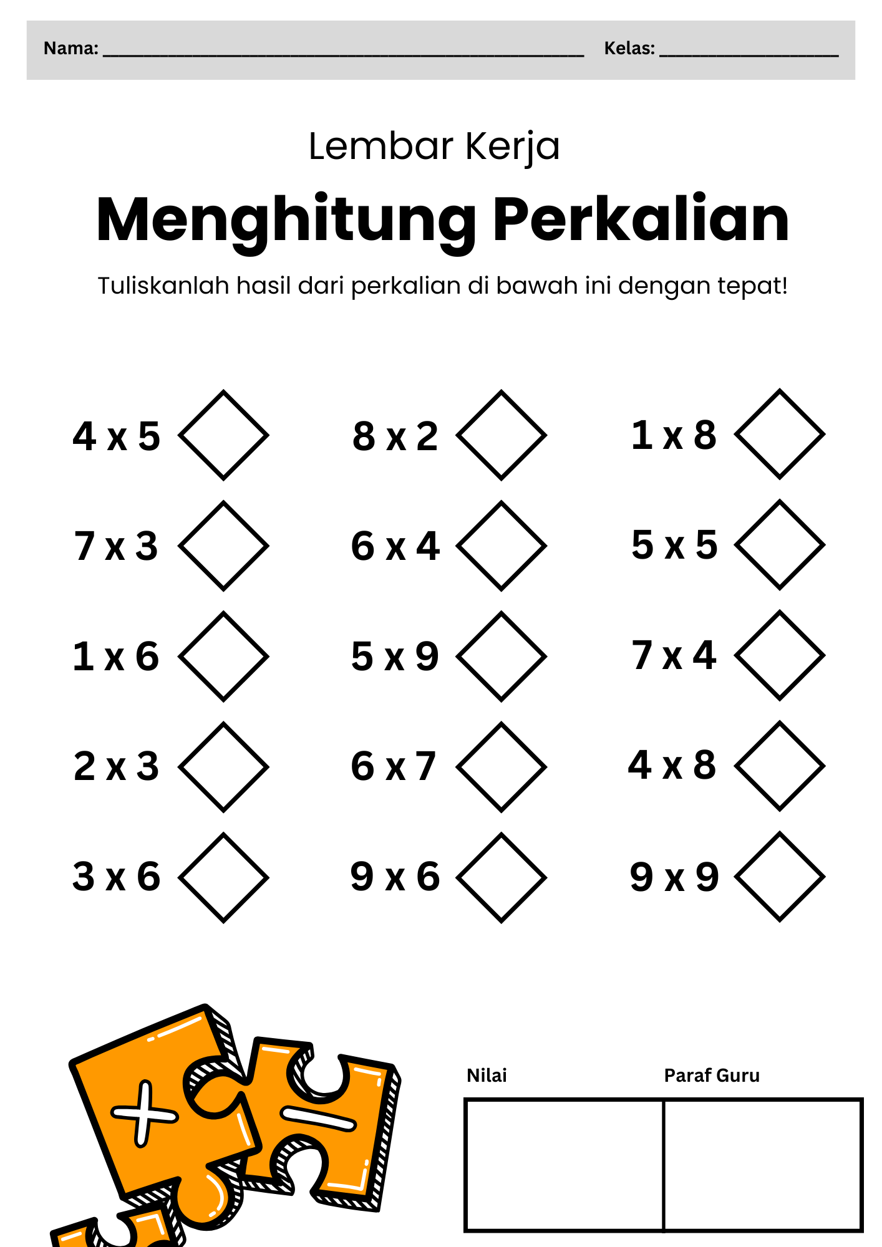
Lampiran 13 Soal Pada Media Math Chess Berdasarkan Kode Hasil Perkalian Siklus 2
            - 24 × 3 = …
            - 56 × 2 =…
            - 78 × 5 =…
            - 93 × 4=…
            - 15 × 6=…
6. 37 × 8 =…
7. 52 × 7 =…
8. Seorang petani memiliki 12 kebun. Setiap kebun berisi 25 pohon mangga. Berapa jumlah pohon mangga yang dimiliki petani?
9. 42 × 3 =…
10. 91 × 5=…
12. 34 × 5 =…
14. 47 × 9 =…
15. 120 × 2=…
16. 94 × 3 =…
18. 52 × 8=…
20. Toko sepatu menjual 19 jenis sepatu, setiap jenis memiliki 25 pasang. Berapa total sepatu yang dijual ditoko?
21. 72 × 4 =…
24. 41 × 2 =…
- 35 × 8 =…
27. 42 × 5 =…
28. 44 × 4 =…
30. 58 × 2 =…
32. 17× 3 =…
35. 19 × 5 =…
36. 12 × 9 =
40. Seorang nelayan menangkap 39 ikan setiap hari. Berapa ikan yang ia tangkap dalam 7 hari ?
42. 11 × 3 =…
45 15 × 6 =…
48. 50 × 4 =…
49.Di parkiran terdapat 30 baris mobil, setiap baris berisi 9 mobil. Berapamtotal mobil yang terparkir?
54. 30 × 6 =…
56. 23 × 7=…
63. 52 × 6 =…
64. 72 × 4 =…
72. 61 × 3=…
81. 60 × 2 =…

Lampiran 14 Dokumentasi
Dokumentasi Penelitian
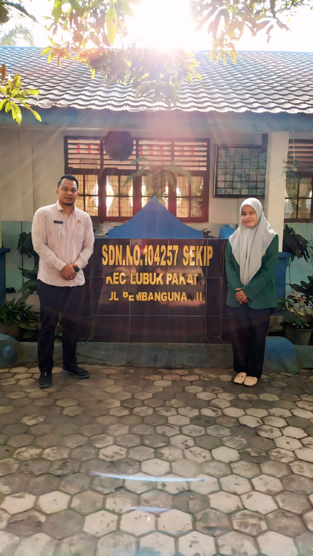 | 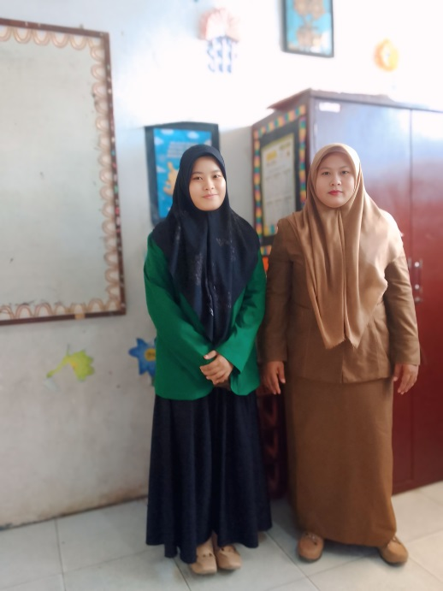
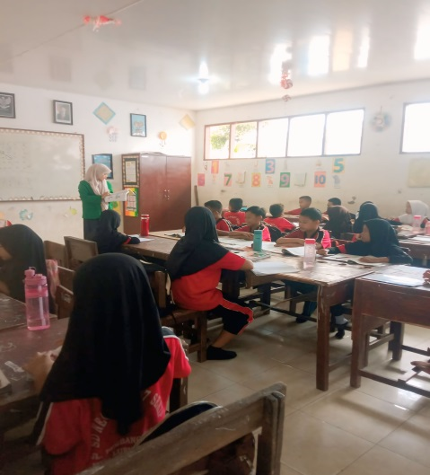 | 